Извещение о проведении открытого аукциона по продаже транспортных средств,
принадлежащих АО «Теплосеть Санкт-Петербурга»

- Акционерное Общество «Теплосеть Санкт-Петербурга», адрес 191119, Санкт-Петербург, ул. Черняховского, д. 36, тел.: +7(812) 688-49-45, настоящим приглашает юридических лиц, физических лиц и индивидуальных предпринимателей (далее — Покупатели) к участию в открытом аукционе по составу участников с закрытой формой подачи предложений о цене по продаже транспортных средств, принадлежащих АО «Теплосеть Санкт-Петербурга».
- Предмет аукциона: право заключения договора купли-продажи транспортных средств.
№ лота | Марка, модель ТС | Наименование (тип ТС) | Год выпуска | Тип двигателя | Тип коробки передач | Пробег, км (Нара-ботка, км, м/ч) | Начальная цена продажи объекта (лота) в рублях
1 | 2 | 3 | 4 | 5 | 6 | 7 | 8
1 | Беларус-82.1 | Трактор | 2009 | Дизельный | механическая | 591 | 900 000,00
2 | МКСМ-800 | Машина коммунально-строительная многоцелевая | 2006 | Дизельный | механическая | 285 | 972 000,00
3 | МЗЦ -2086Б | Экскаватор траншейный цепной | 2006 | Дизельный | механическая | 4200 | 1 200 000,00
4 | СЗАП 93271 | Полуприцеп бортовой | 2010 | Отсутствует | механическая | 70 000 | 252 000,00
5 | КС-45719-5А на шасси МАЗ 533702-246Р6  (№ 310) | Кран автомобильный | 2007 | Дизельный | механическая | 58 000/  7 900 | 2 040 000,00
6 | FORD ФОРД, "МОНДЕО" | Легковой (седан) | 2011 | Бензиновый | автоматическая | 220 000 | 612 000,00
7 | 287133  (ГАЗ-33023) (№ 378) | Аварийно-ремонтная (Фургон) | 2010 | Бензиновый | механическая | 111 000 | 504 000,00
8 | LADA 111730 (KALINA) | Легковой (универсал) | 2010 | Бензиновый | механическая | 84 000 | 228 000,00
9 | КамАЗ 65115  (№ 409) | Самосвал | 2007 | Дизельный | механическая | 256 000 | 924 000,00
10 | 287133  (ГАЗ-33023)  (№ 464) | Аварийно-ремонтная (Фургон) | 2010 | Бензиновый | механическая | 126 000 | 504 000,00
11 | 287133  (ГАЗ-33023) (№ 465) | Аварийно-ремонтная (Фургон) | 2010 | Бензиновый | механическая | 100 000 | 504 000,00
12 | 287133  (ГАЗ-33023)  (№ 466) | Аварийно-ремонтная (Фургон) | 2010 | Бензиновый | механическая | 126 000 | 504 000,00
13 | 287133  (ГАЗ-33023)  (№ 489) | Аварийно-ремонтная (Фургон) | 2010 | Бензиновый | механическая | 134 000 | 504 000,00
14 | 287133  (ГАЗ-33023)  (№ 545) | Аварийно-ремонтная (Фургон) | 2010 | Бензиновый | механическая | 67 000 | 504 000,00
15 | 287133  (ГАЗ-33023)  (№ 559) | Аварийно-ремонтная (Фургон) | 2010 | Бензиновый | механическая | 66 000 | 504 000,00
16 | 287133  (ГАЗ-33023)  (№ 608) | Аварийно-ремонтная (Фургон) | 2010 | Бензиновый | механическая | 113 000 | 504 000,00
17 | КС-45719-5А на шасси МАЗ 533702-246Р6  (№625) | Кран автомобильный | 2007 | Дизельный | механическая | 101 000/  13 000 | 2 040 000,00
18 | КамАЗ 53215-15 | Бортовой | 2007 | Дизельный | механическая | 98 000 | 1 320 000,00
19 | EW-25-M1.001 (МАЗ-630303-245) | Автомобиль спецназначения (экскаватор) | 2006 | Дизельный | механическая | 76 000/  4 500 | 1 320 000,00
20 | 287133  (ГАЗ-33023)  (№ 710) | Аварийно-ремонтная (Фургон) | 2010 | Бензиновый | механическая | 85 000 | 504 000,00
21 | КамАЗ 54115-15 | Тягач седельный | 2007 | Дизельный | механическая | 141 000 | 1 176 000,00
22 | КамАЗ-4308 | Бортовой | 2007 | Дизельный | механическая | 156 000 | 756 000,00
23 | КамАЗ 65115  (№ 884) | Самосвал | 2007 | Дизельный | механическая | 212 000 | 924 000,00
24 | 28111В (ГАЗ-27057) | Аварийно-спасательный АСМ | 2010 | Бензиновый | механическая | 94 000 | 276 000,00
25 | 287177  (ГАЗ-27057) | Лаборатория специальная МЧС | 2011 | Бензиновый | механическая | 57 000 | 372 000,00
Транспортные средства находятся на территории 2 эксплуатационного района АО «Теплосеть Санкт-Петербурга» по адресу: г. Санкт-Петербург, ул. Атаманская, д. 5.
Осмотреть продаваемое имущество можно по адресу: г. Санкт-Петербург, ул. Атаманская, д. 5, в рабочие дни с 08-00 до 15-00, предварительно связавшись с контактными лицами: легковые – Захаров Юрий Васильевич, тел.: (812) 688-49-07; грузовые – Литвинов Евгений Александрович, тел.: (812) 688-51-62; трактора – Панин Александр Анатольевич, тел.: (812) 688-51-62.
Остальные и более подробные условия проведения аукциона, характеристики продаваемого имущества, а также регламент проведения аукциона и проект договора купли-продажи изложены в аукционной документации, являющейся неотъемлемым приложением к данному Извещению.
- Аукционная документация может быть получена всеми заинтересованными лицами, начиная с 03.08.2022 г., после того, как они направят заявление на участие в открытом аукционе (заявление составляется в произвольной форме) на e-mail: korableva.nv@teplosetspb.ru ежедневно по рабочим дням (9⁰⁰ – 17⁰⁰). Аукционная документация направляется на электронный адрес, указанный в заявлении не позднее 2-х рабочих дней, следующего за днем получения заявления, либо ее можно получить по адресу: 191119, Санкт-Петербург, ул. Черняховского, д. 36, каб. 405, отдел организации закупочной деятельности (ответственное должностное лицо – Кораблёва Наталия Владимировна, тел. +7 (812) 688-46-79, e-mail: korableva.nv@teplosetspb.ru).
- Все документы, а также любая информация, связанные с подготовкой проведения аукциона или проведением аукциона, направляются заинтересованными лицами, а также предоставляются заинтересованным лицам по адресу: 191119, Санкт-Петербург, ул. Черняховского, д. 36, каб. 405, отдел организации закупочной деятельности (ответственное должностное лицо – Кораблёва Наталия Владимировна, тел. +7 (812) 688-46-79, e-mail: korableva.nv@teplosetspb.ru).
- Пакет документов на участие в аукционе подается на бумажном носителе в плотно запечатанном конверте, исключающем несанкционированный доступ к документам. На конверте должно быть указано: полное наименование Участника аукциона и его почтовый адрес; наименование аукциона с указанием № и названия лота, для участия в котором подается заявка.
- Документы должны быть заполнены разборчиво, на русском языке, и доставлены в запечатанных конвертах организатору аукциона не позднее «09-30» (время московское) 05 сентября 2022 г. по адресу: 191119, Санкт-Петербург, ул. Черняховского, д. 36, каб. 405.

- Документы, необходимые для участия в аукционе:
Юридические лица должны предоставить:
- надлежащим образом оформленную заявку на участие в аукционе;
- заполненную Анкету контрагента, по форме и содержанию соответствующую требованиям АО «Теплосеть Санкт-Петербурга», включая информацию о собственниках (конечных бенефициарах) юридического лица;
- заверенные участником копии учредительных документов;
- заверенную участником копию решения о назначении руководителя организации-участника аукциона;
- бухгалтерский баланс (формы № 1, 2) на последнюю отчетную дату, заверенный руководителем организации – участника аукциона;
Физические лица должны предоставить:
- нотариально заверенную копию паспорта;
- надлежащим образом оформленную заявку.
Индивидуальные предприниматели (далее также ИП) должны предоставить:
- нотариально заверенную копию паспорта;
- заверенную ИП копию свидетельства о регистрации ИП;
- заверенное ИП свидетельство о постановке ИП на учет в налоговом органе;
- надлежащим образом оформленную заявку.
- Вскрытие конвертов с заявками Участников аукциона состоится 05 сентября 2022 г. в «10-00» (время московское) по адресу: 191119, Санкт-Петербург, ул. Черняховского, д. 36, каб. 405. На процедуре вскрытия конвертов могут присутствовать претенденты и (или) их представители, имеющие доверенности, оформленные надлежащим образом.
- Победителем аукциона признается Участник, предложивший наибольшую цену.
- Договор купли-продажи по результатам открытого аукциона между Продавцом и Победителем открытого аукциона будет заключен по форме АО «Теплосеть Санкт-Петербурга».
- Организатор открытого аукциона вправе отказаться от его проведения. Возмещение каких-либо убытков, связанных с отказом Организатора открытого аукциона от его проведения, не предусматривается.

Далее идут фото каждого лота.
Лот № 1: Трактор Беларус-82.1
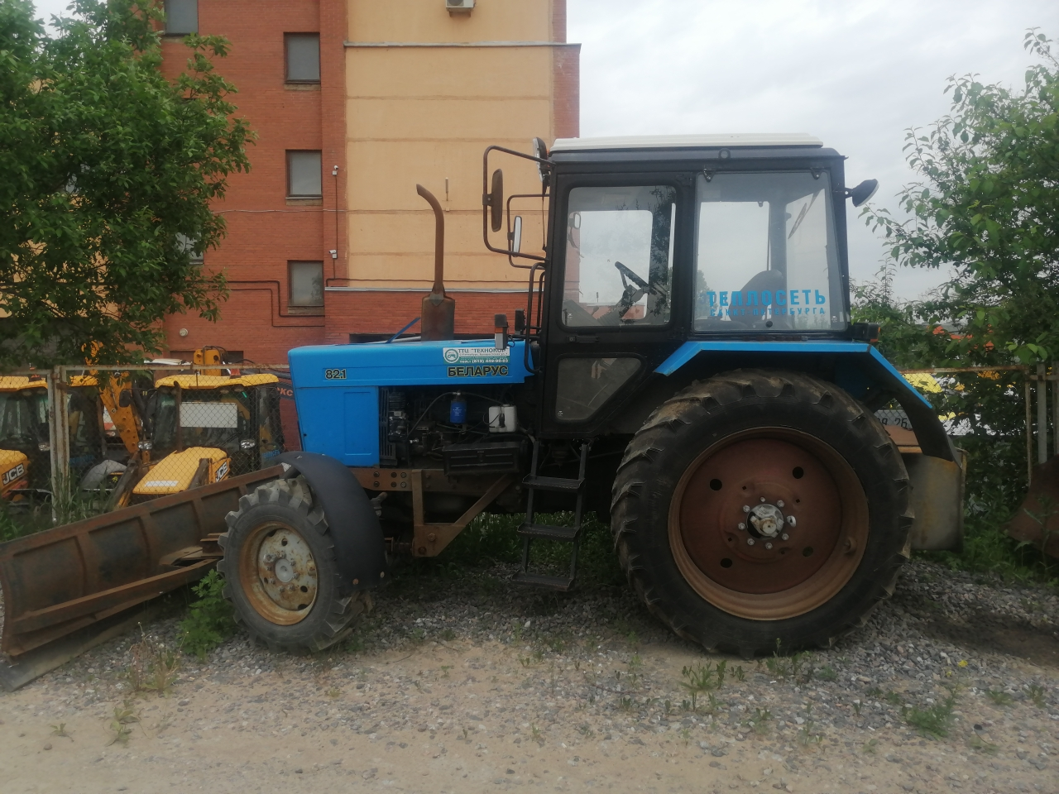
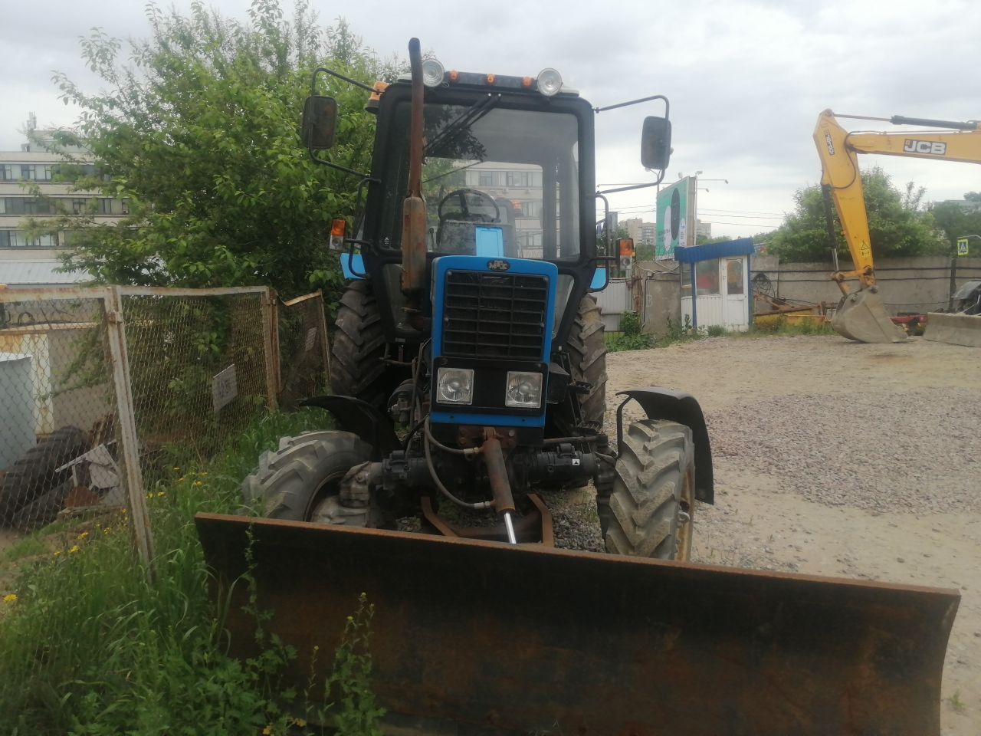
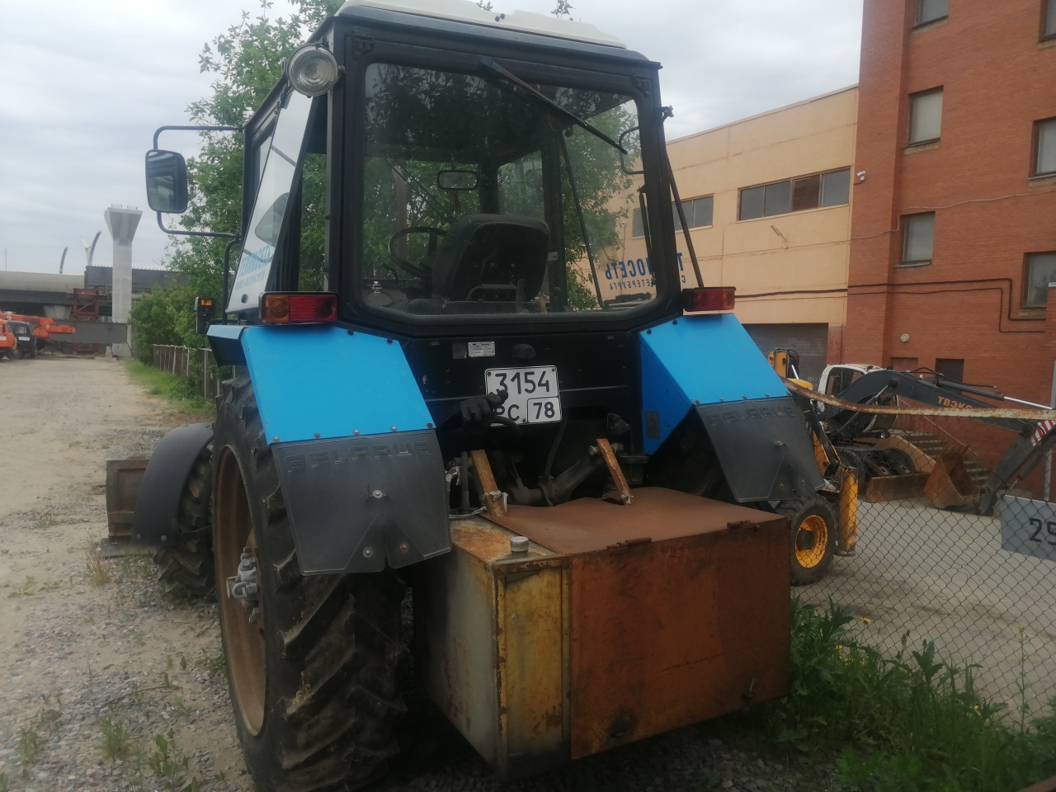Лот № 2: Машина коммунально-строительная многоцелевая МКСМ-800
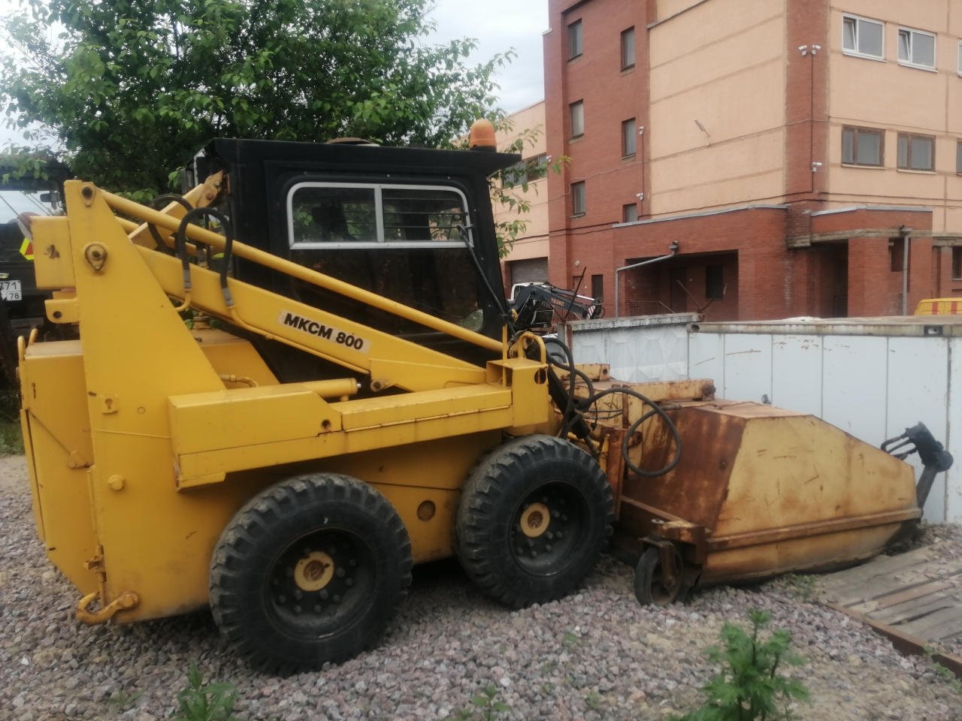

Лот № 3: Экскаватор траншейный цепной МЗЦ -2086Б
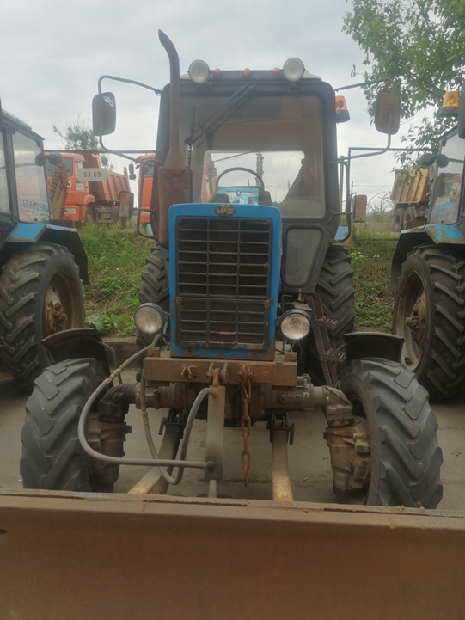 | 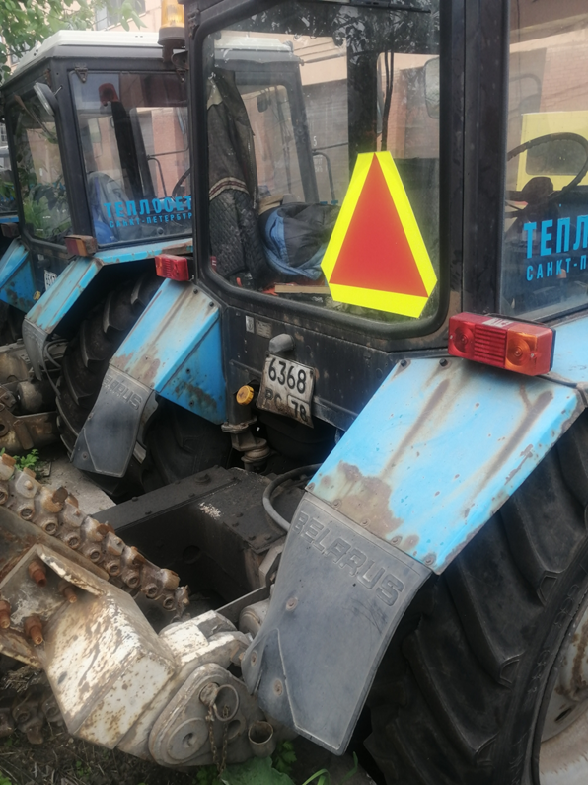

Лот № 4: Полуприцеп бортовой СЗАП 93271
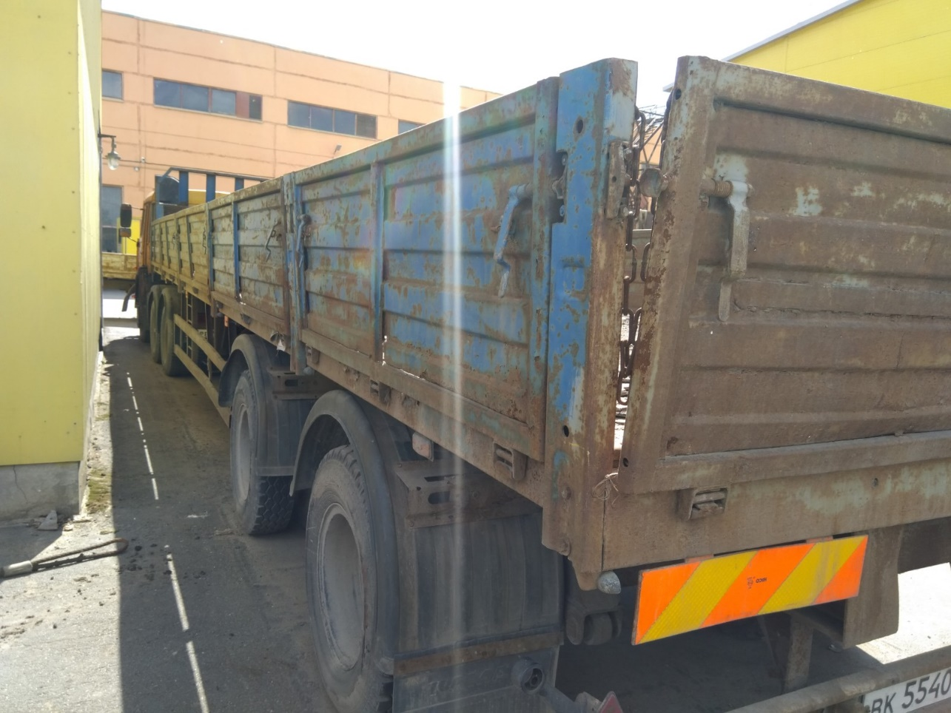
Лот № 5: Кран автомобильный КС-45719-5А на шасси МАЗ 533702-246Р6 (№ 310)
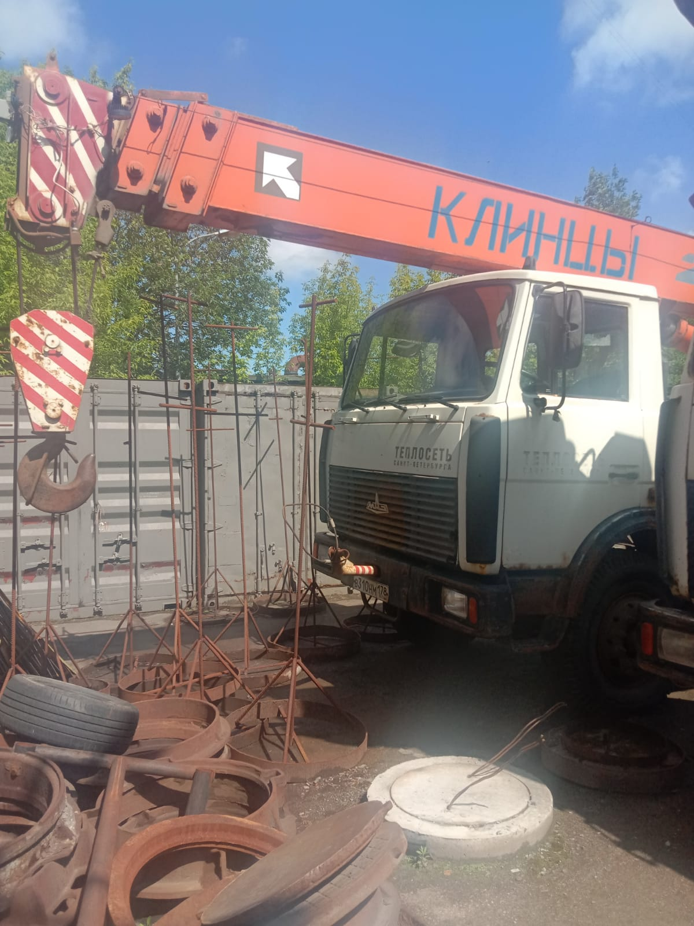 | 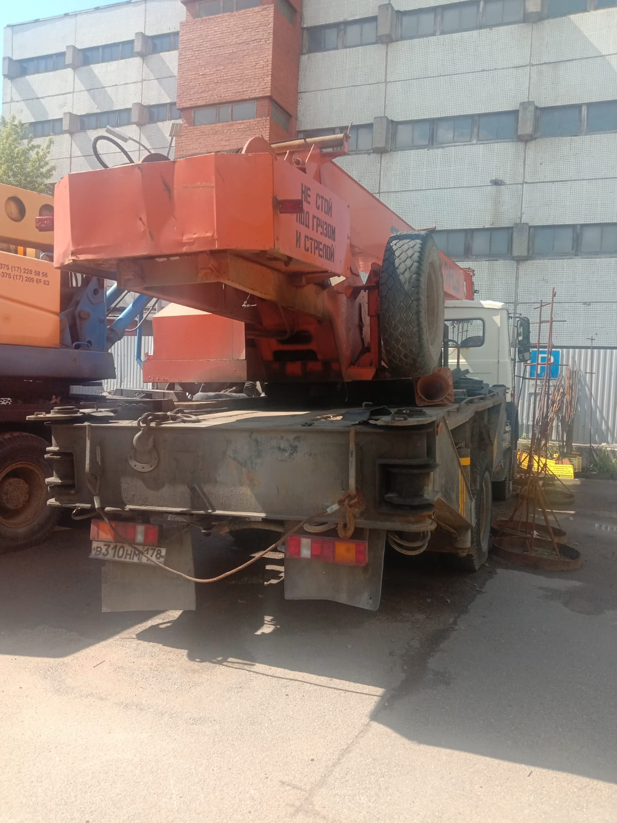

Лот № 6: Легковой (седан) FORD ФОРД, "МОНДЕО"
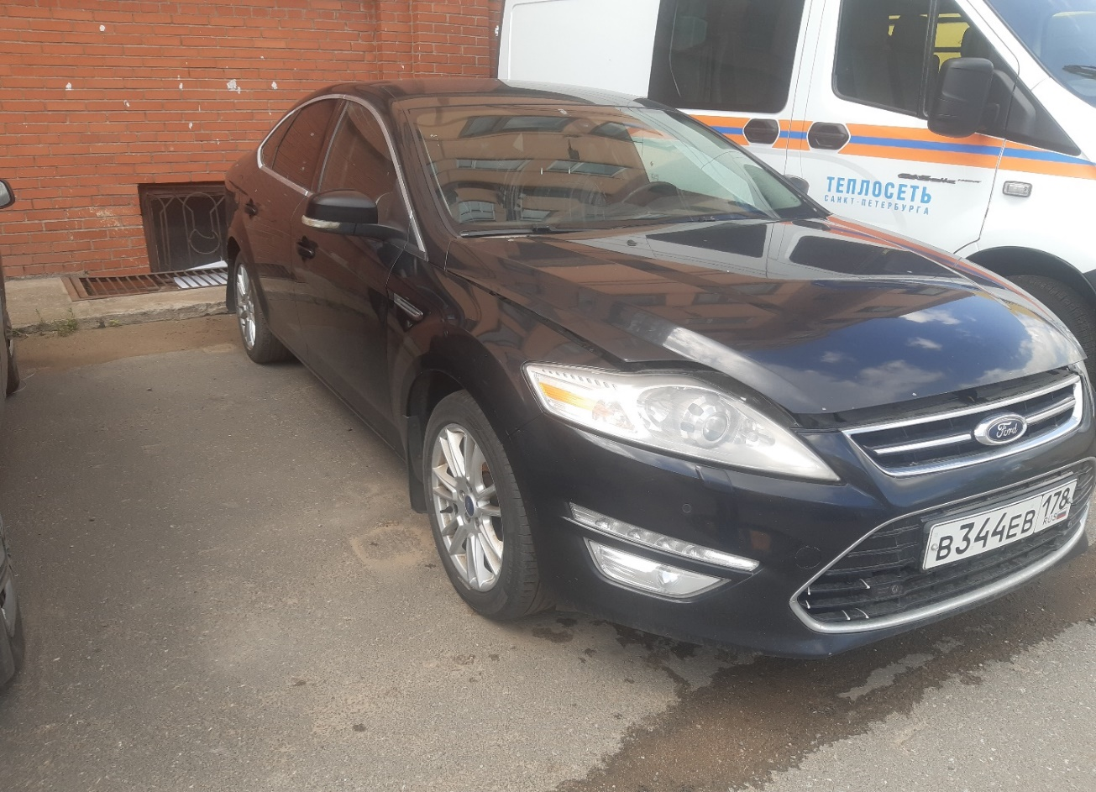
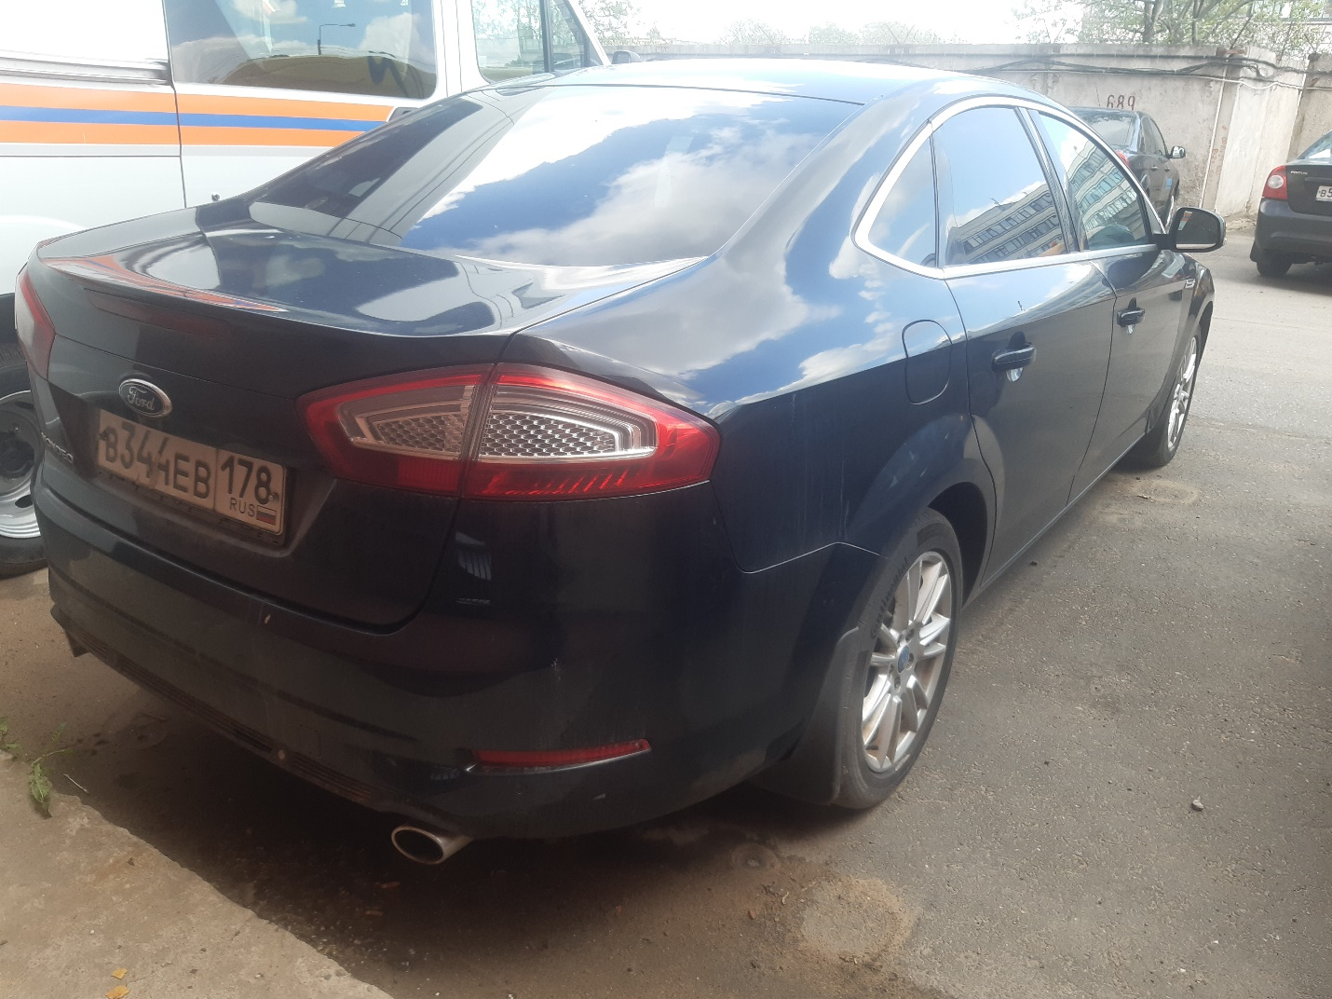

Лот № 7: Аварийно-ремонтная (Фургон) 287133 (ГАЗ-33023) (№ 378)
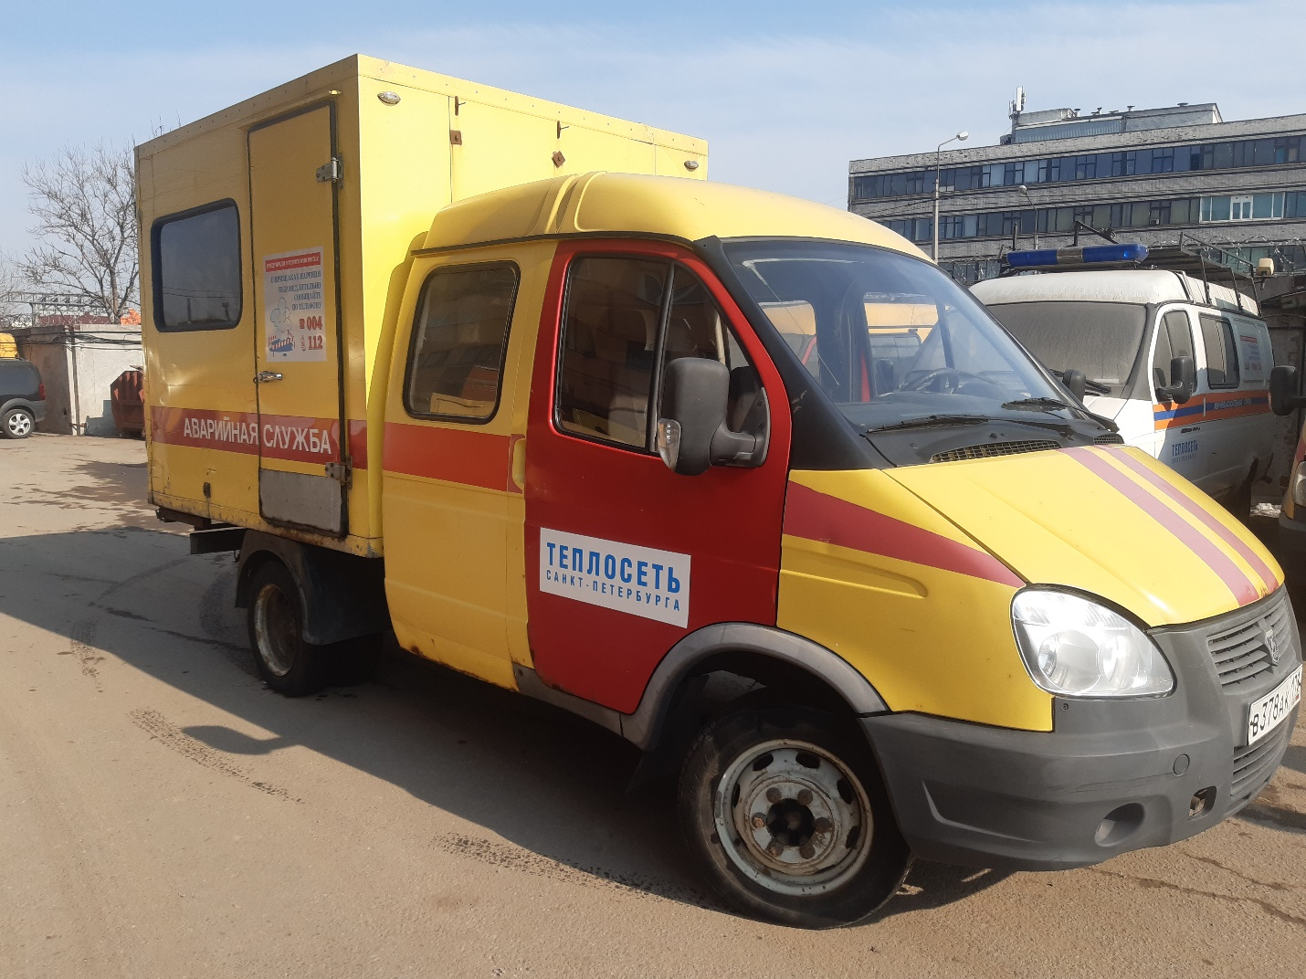
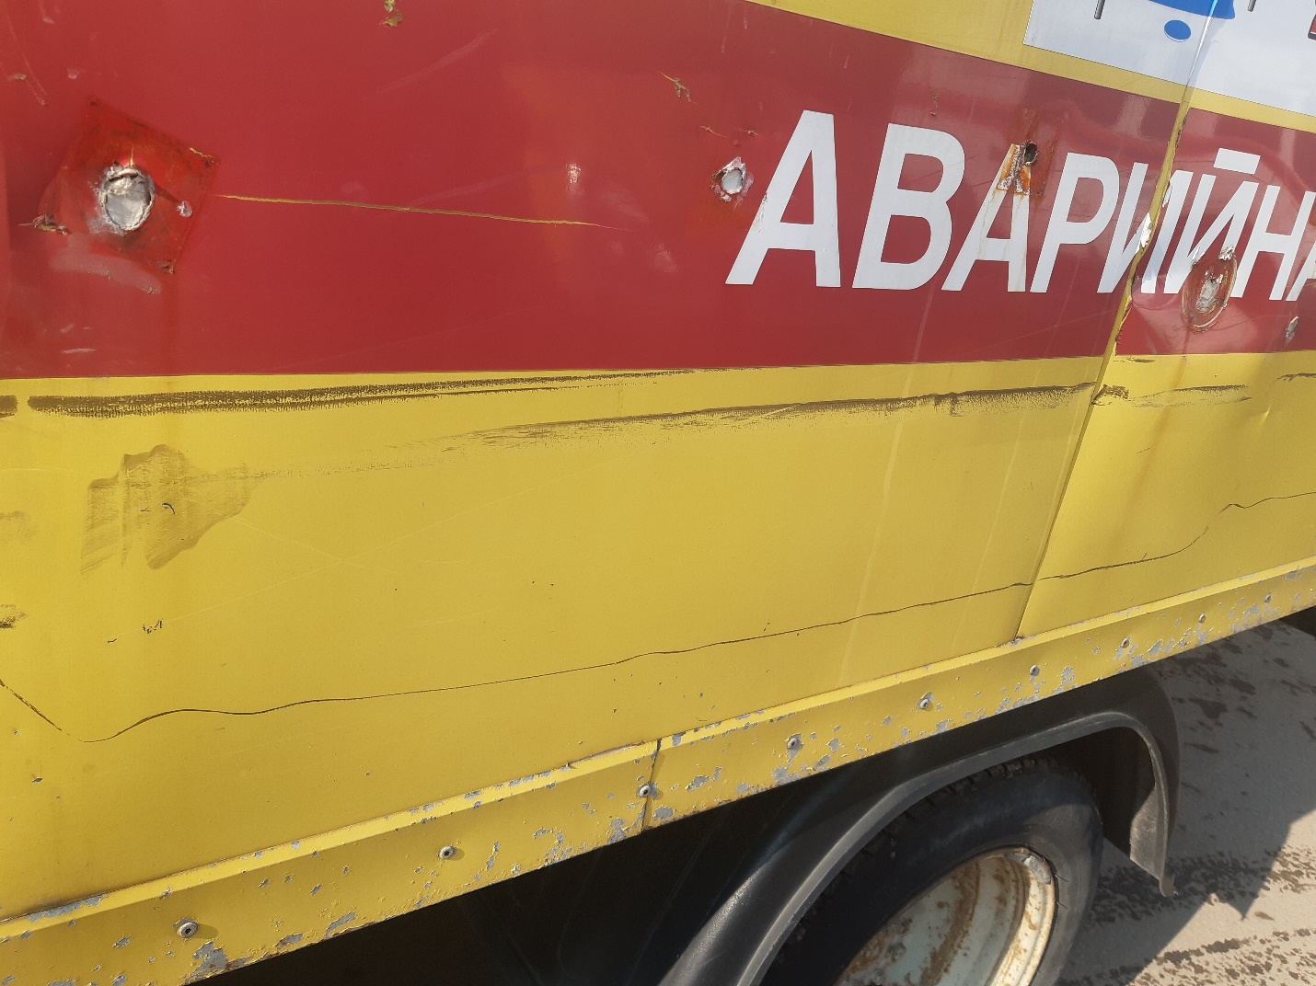
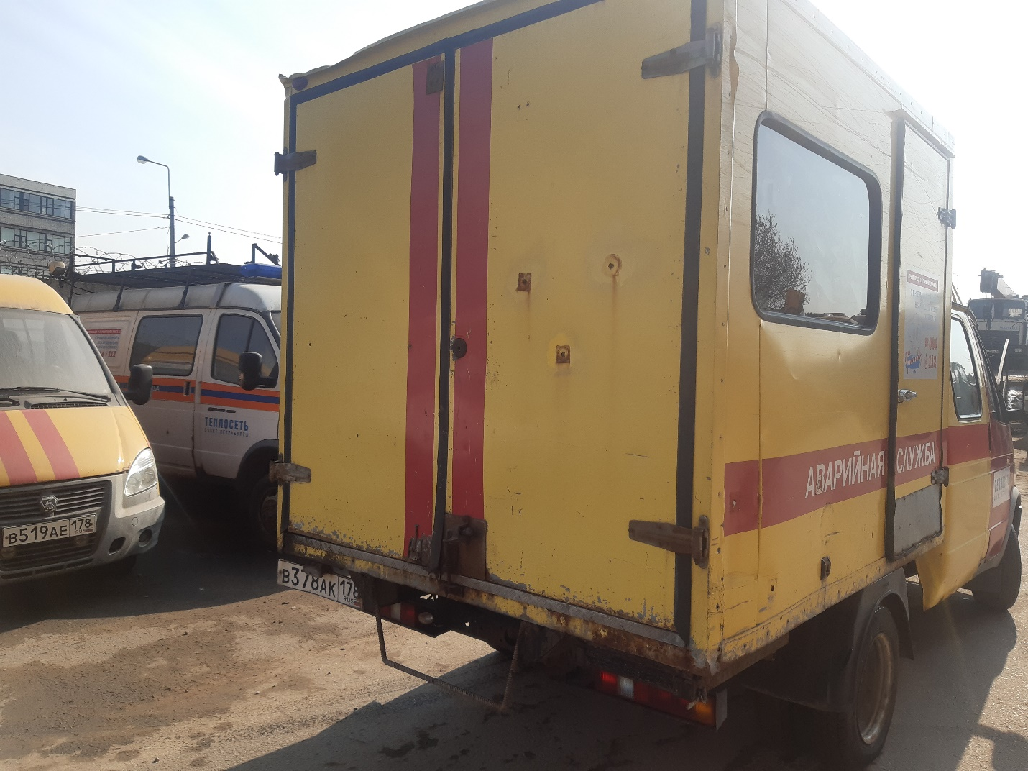

Лот № 8: Легковой (универсал) LADA 111730 (KALINA)

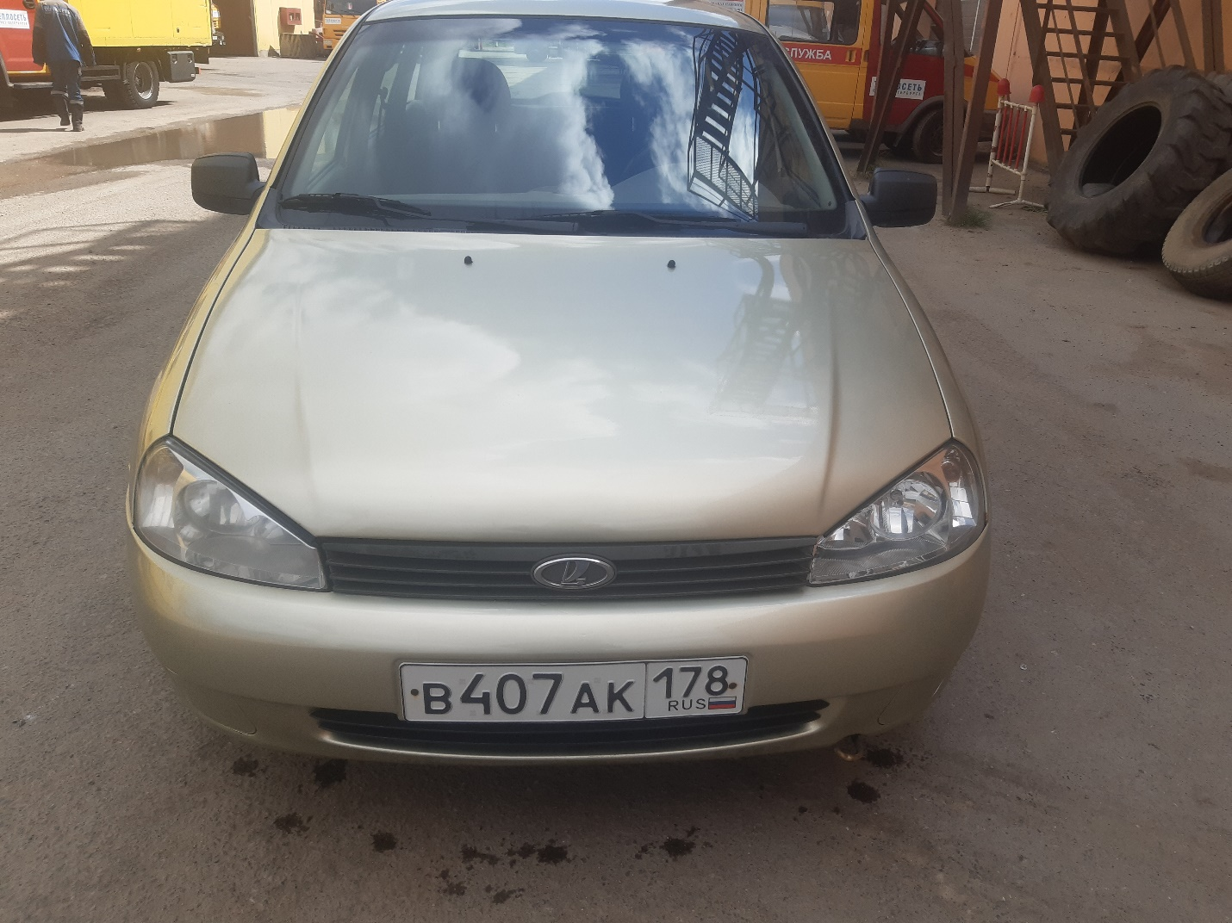
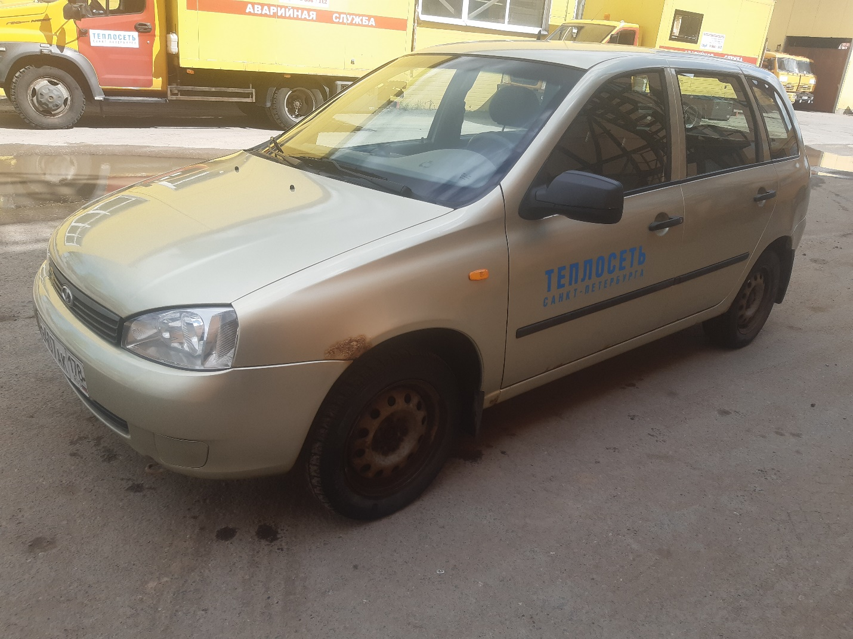
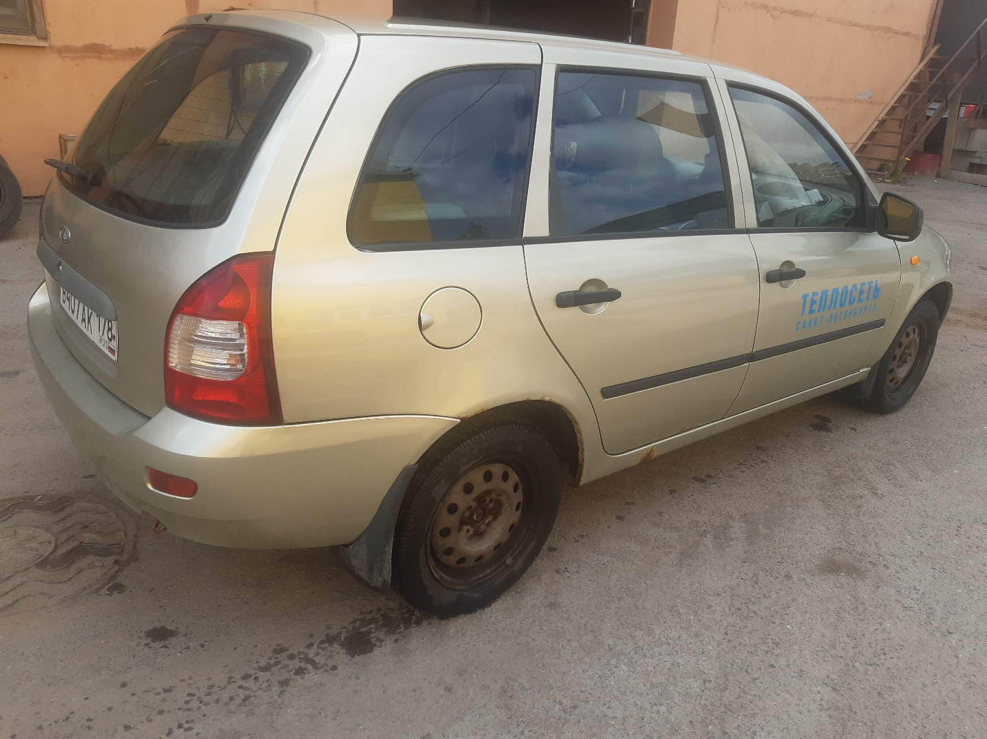

Лот № 9: Самосвал КамАЗ 65115 (№ 409)
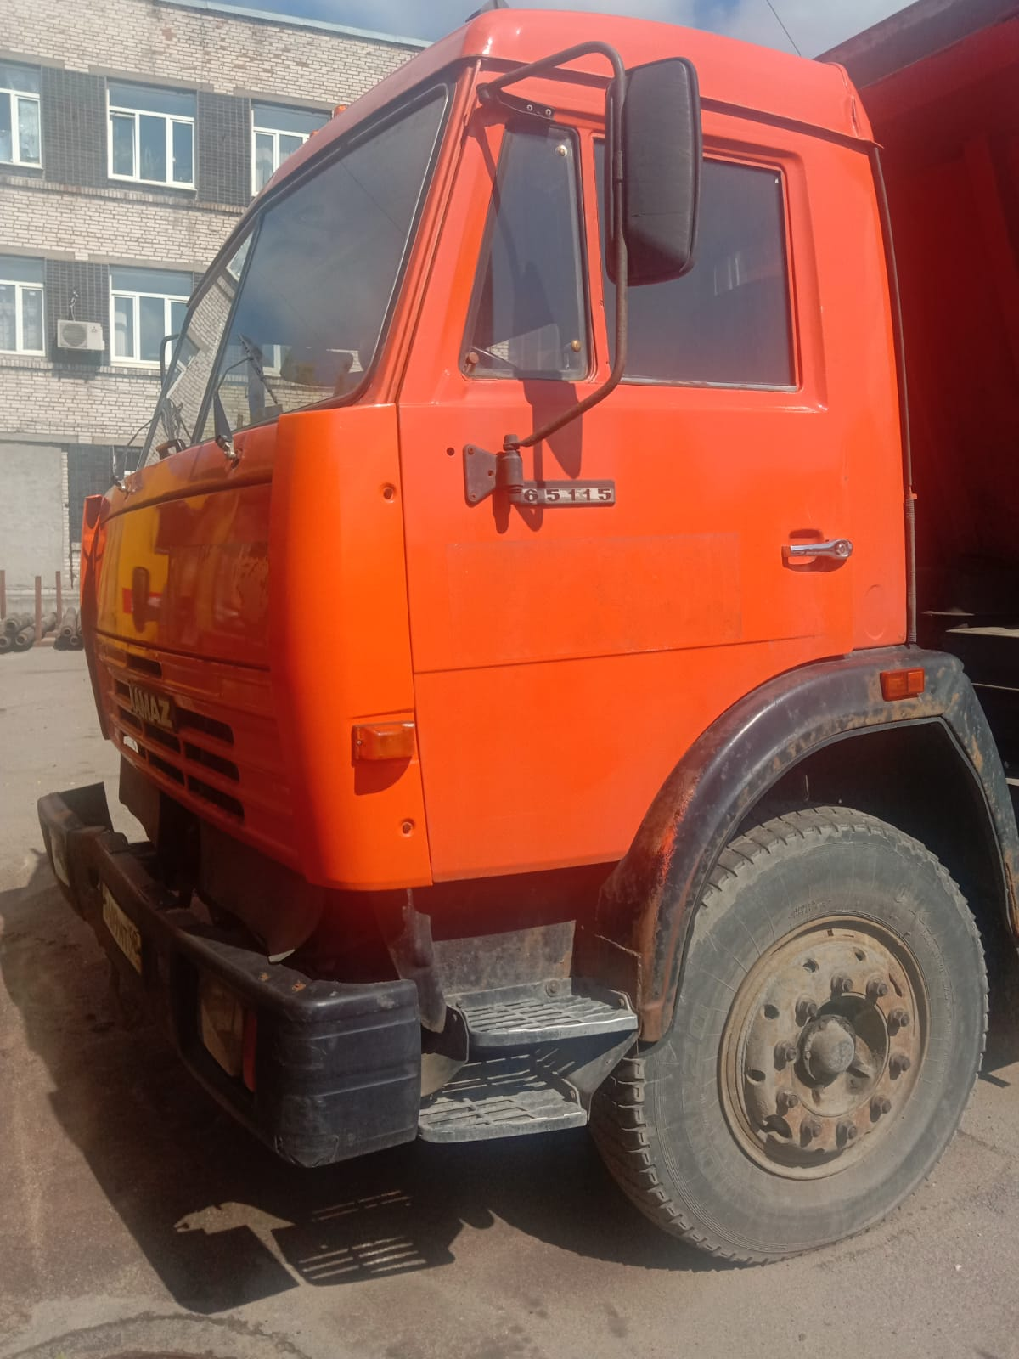 | 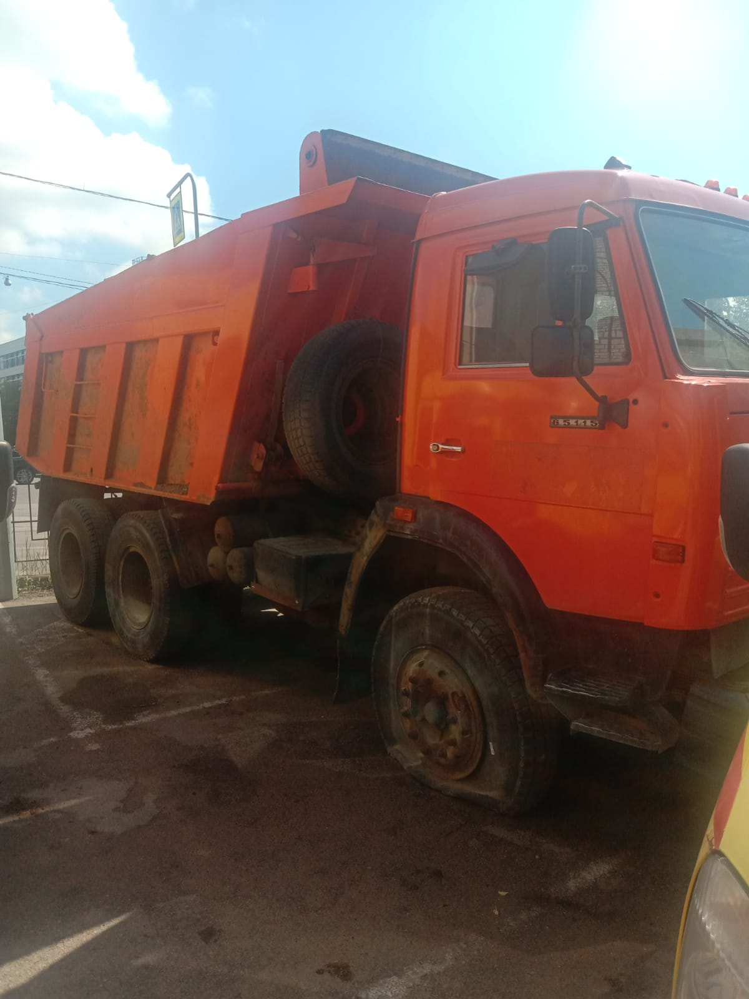

Лот № 10: Аварийно-ремонтная (Фургон) 287133 (ГАЗ-33023) (№ 464)
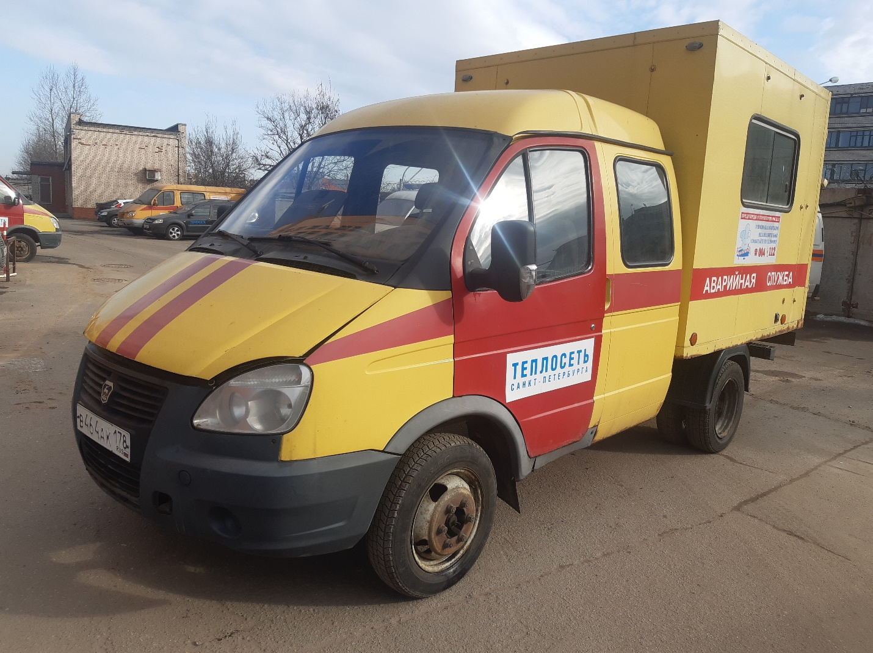
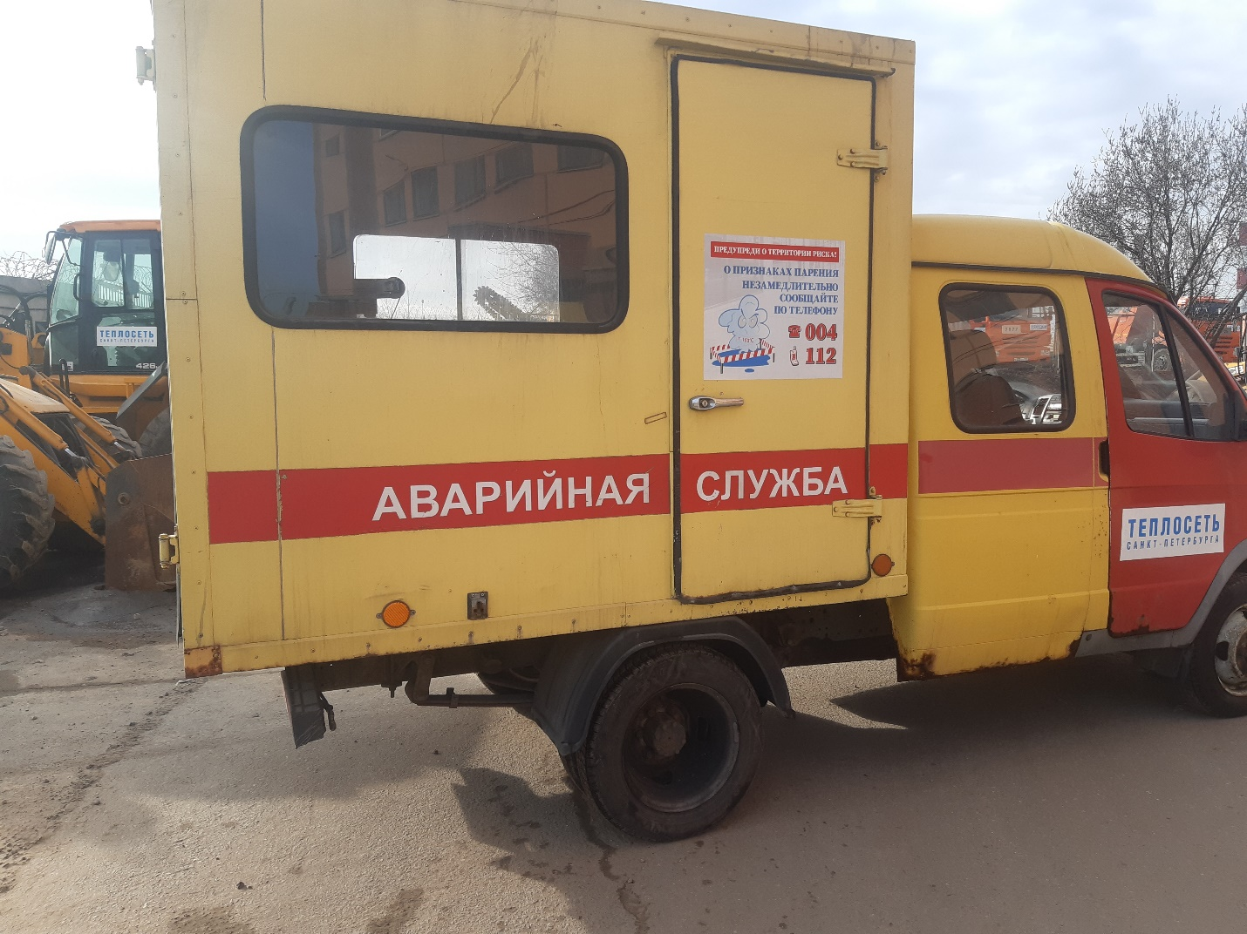

Лот № 11: Аварийно-ремонтная (Фургон) 287133 (ГАЗ-33023) (№ 465)
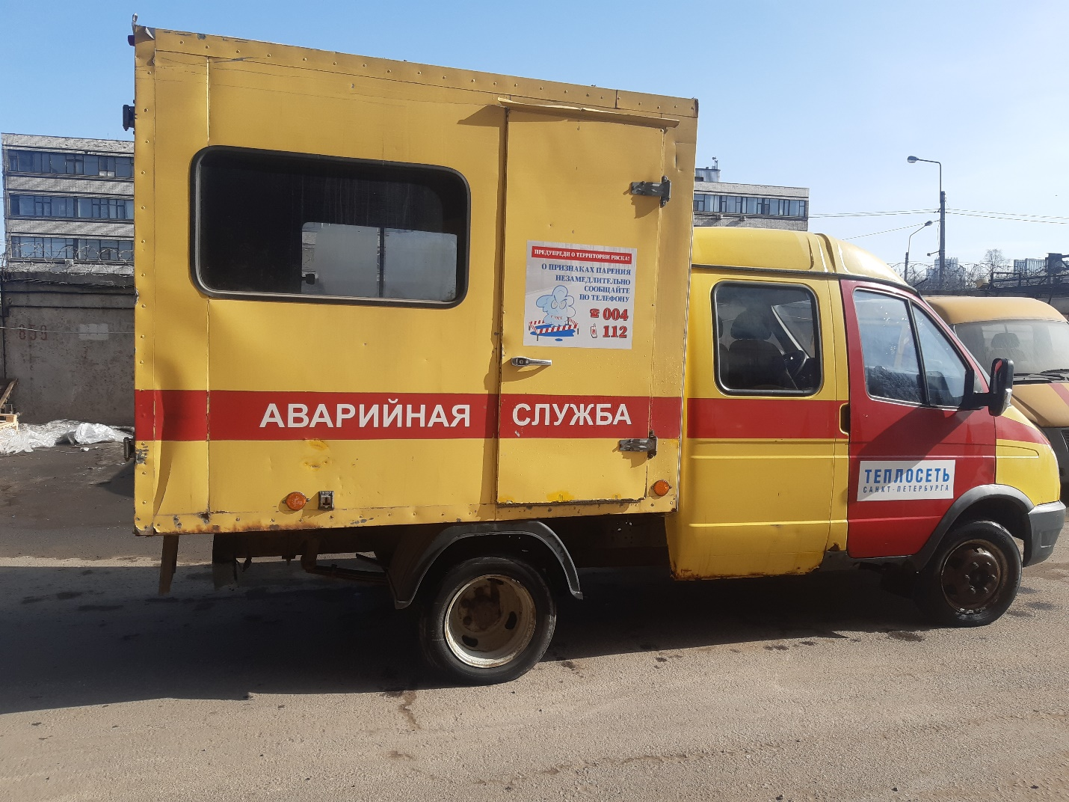
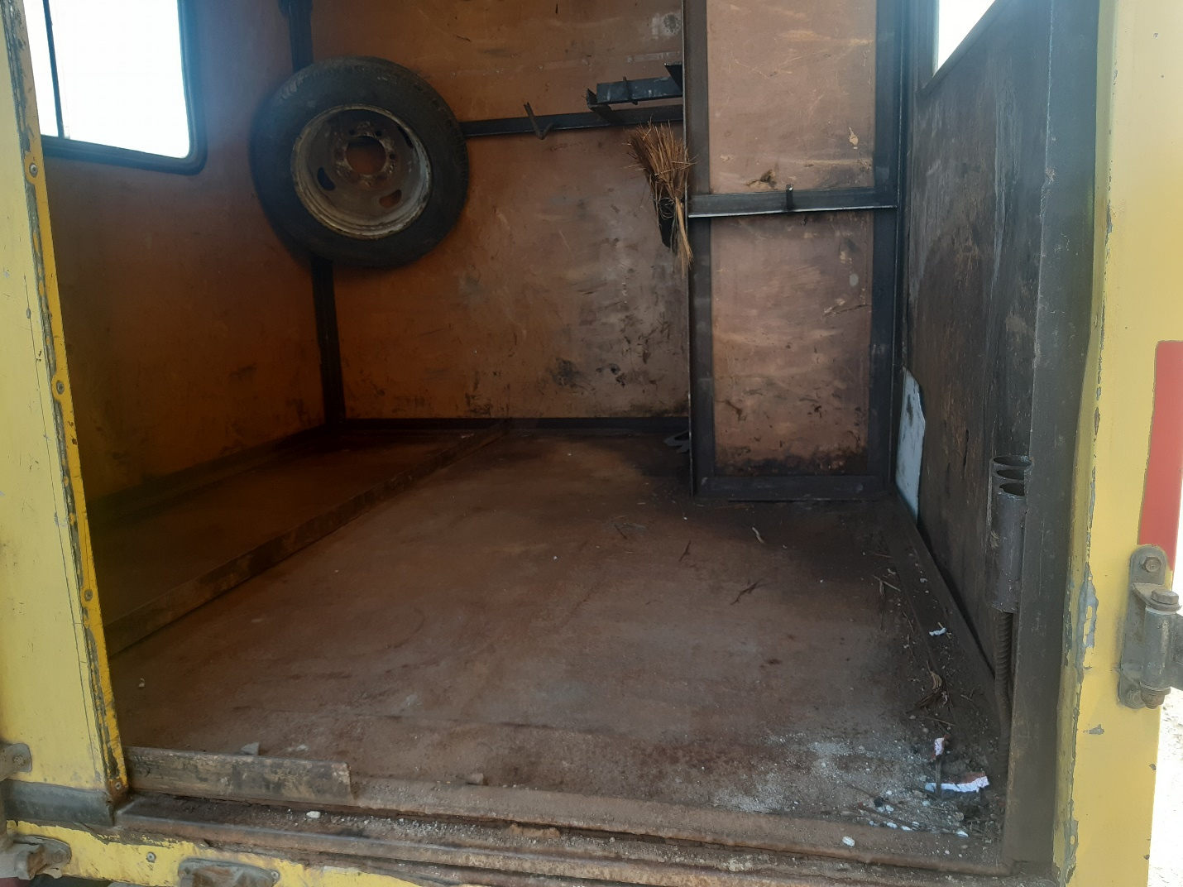
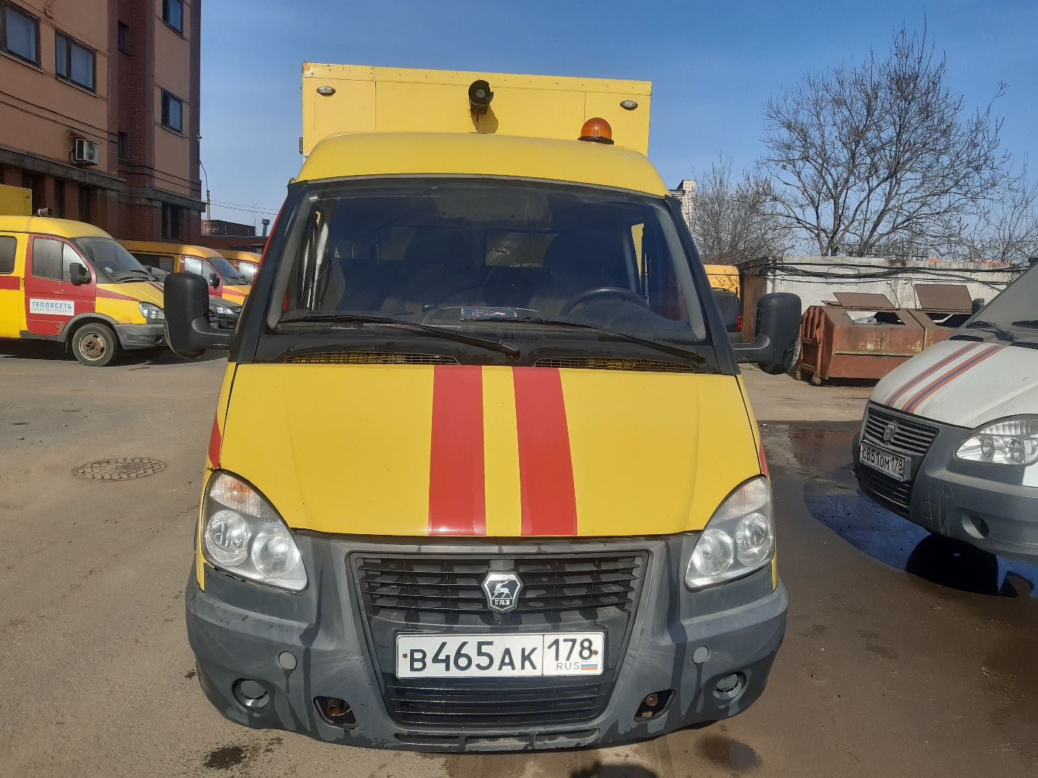

Лот № 12: Аварийно-ремонтная (Фургон) 287133 (ГАЗ-33023) (№ 466)
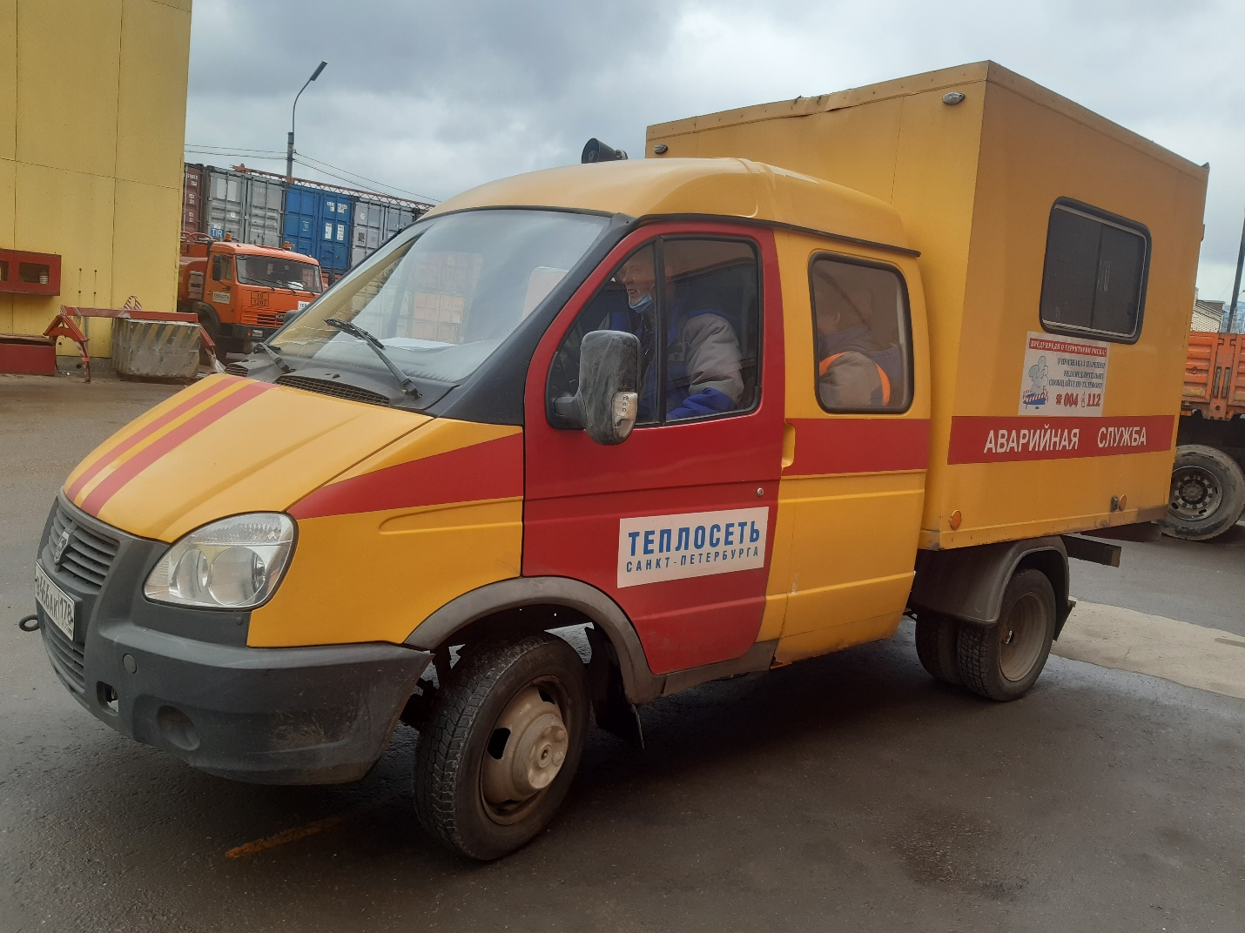
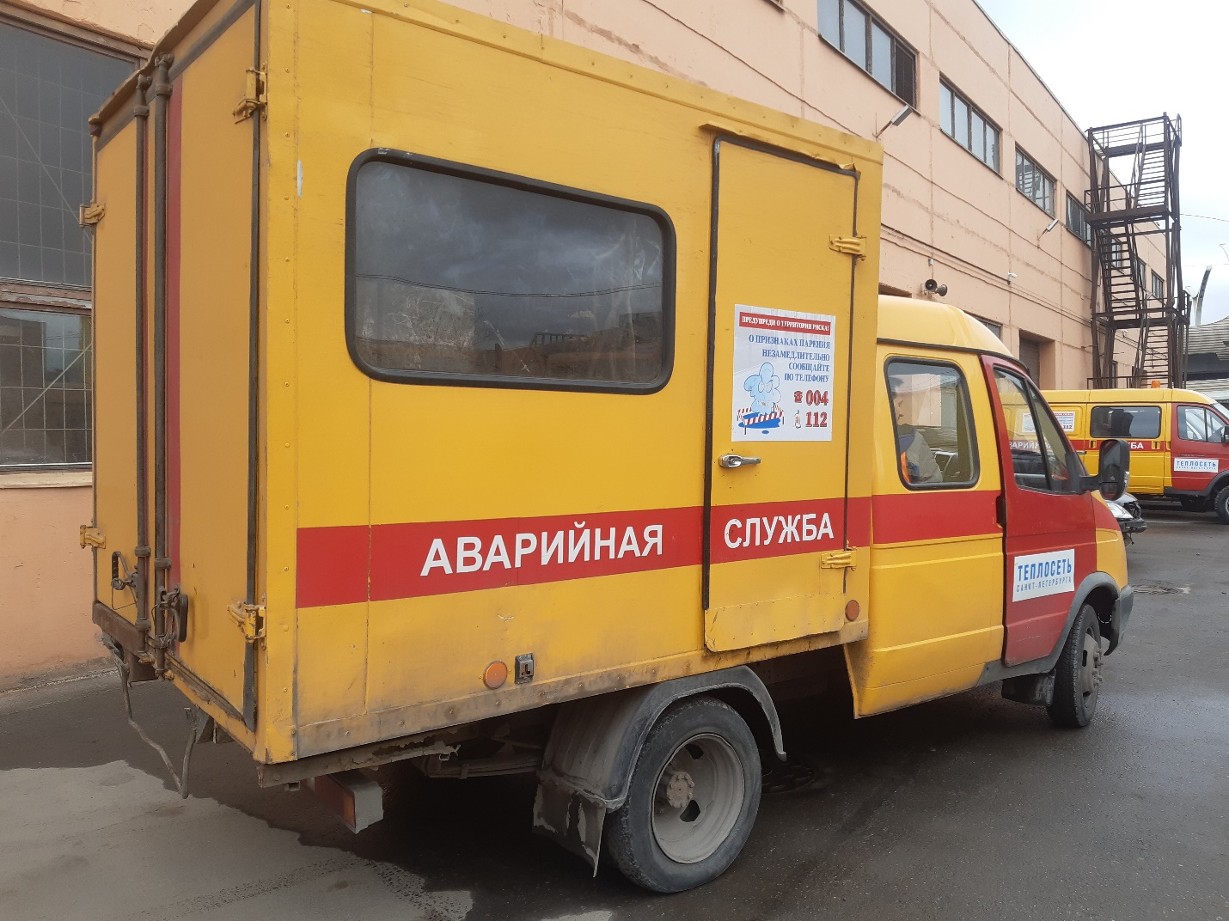
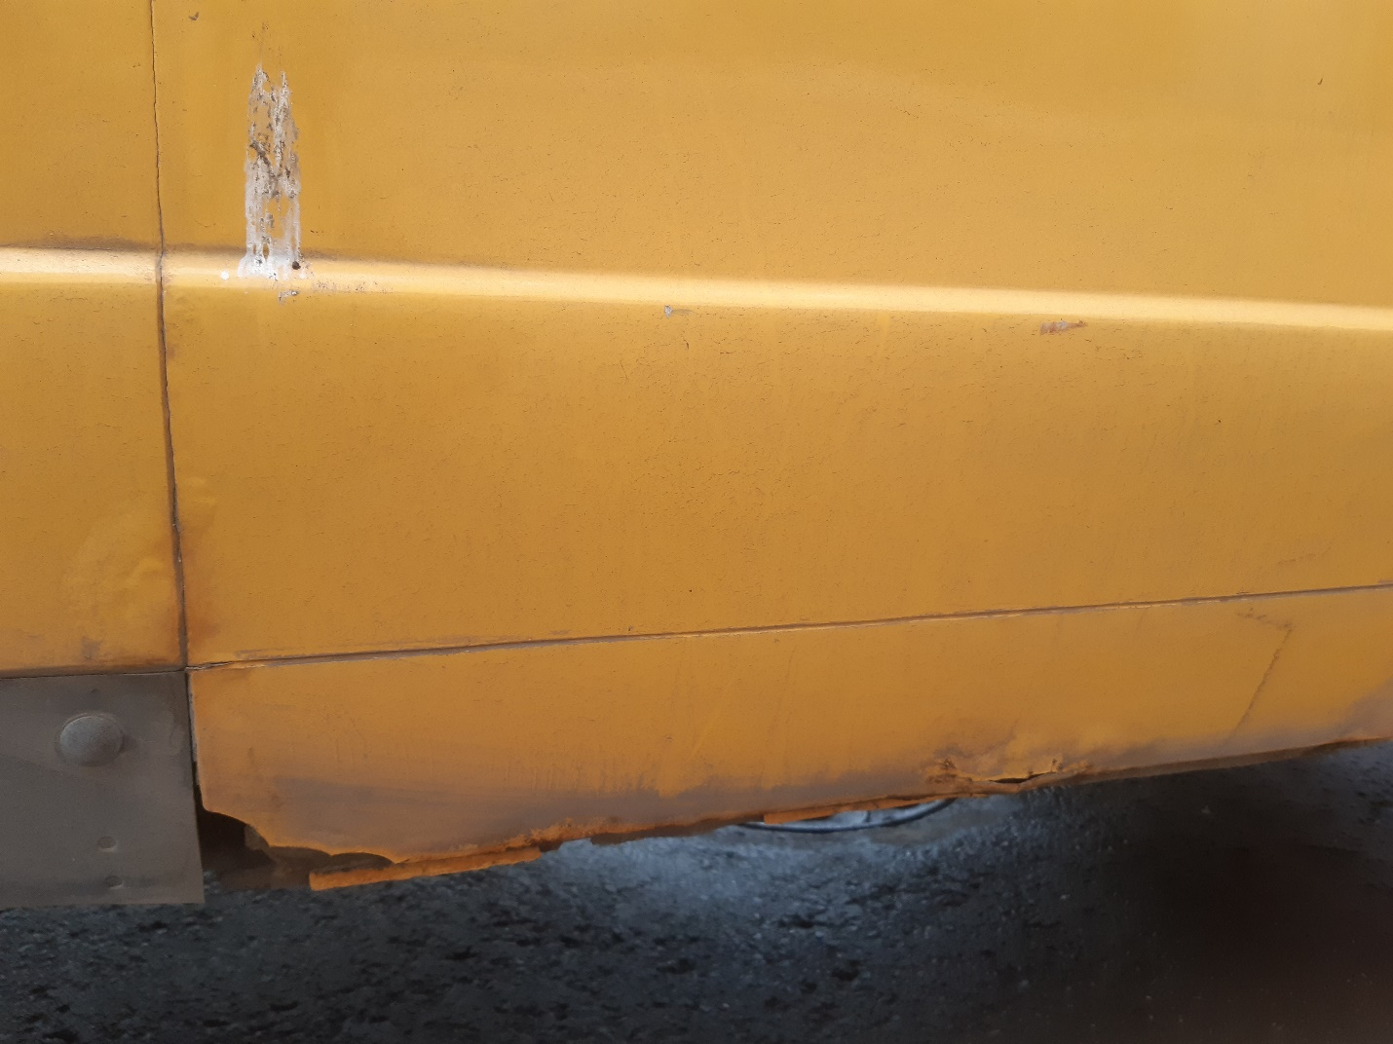

Лот № 13: Аварийно-ремонтная (Фургон) 287133 (ГАЗ-33023) (№ 489)
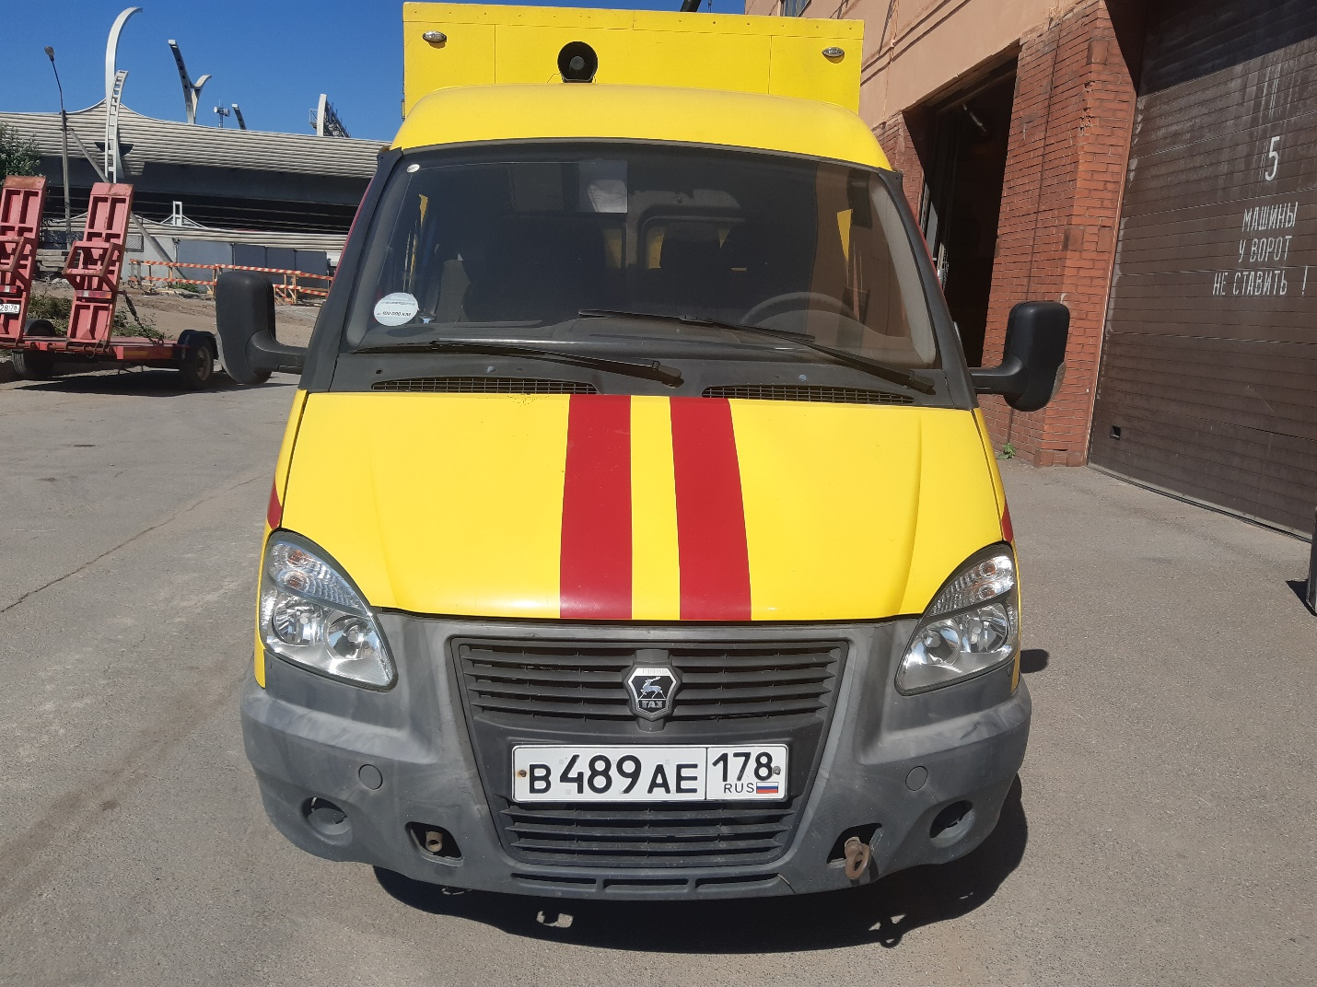
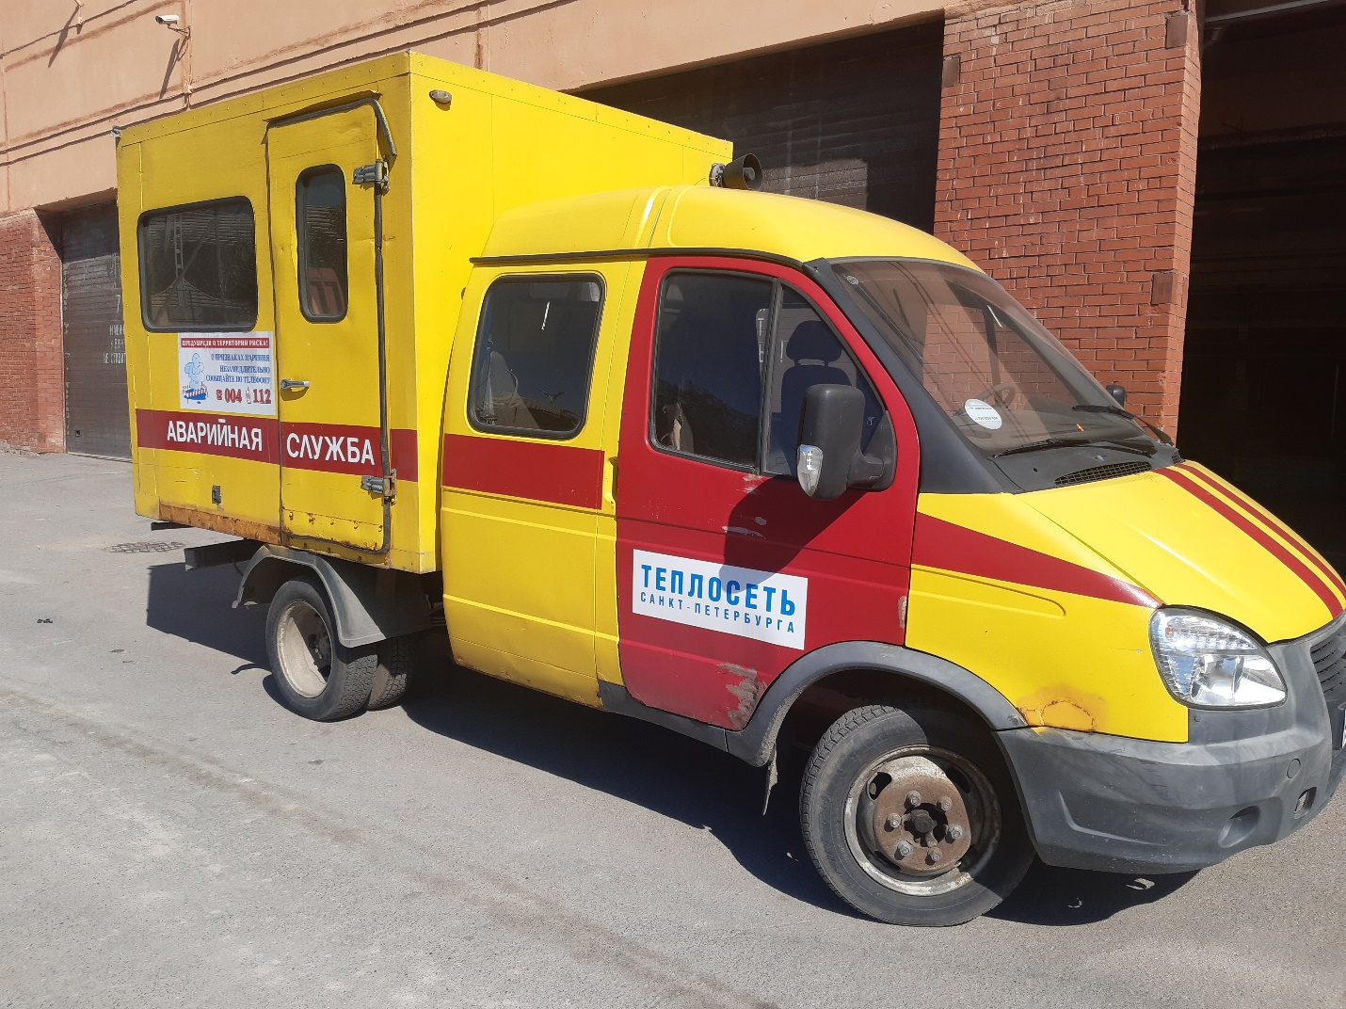
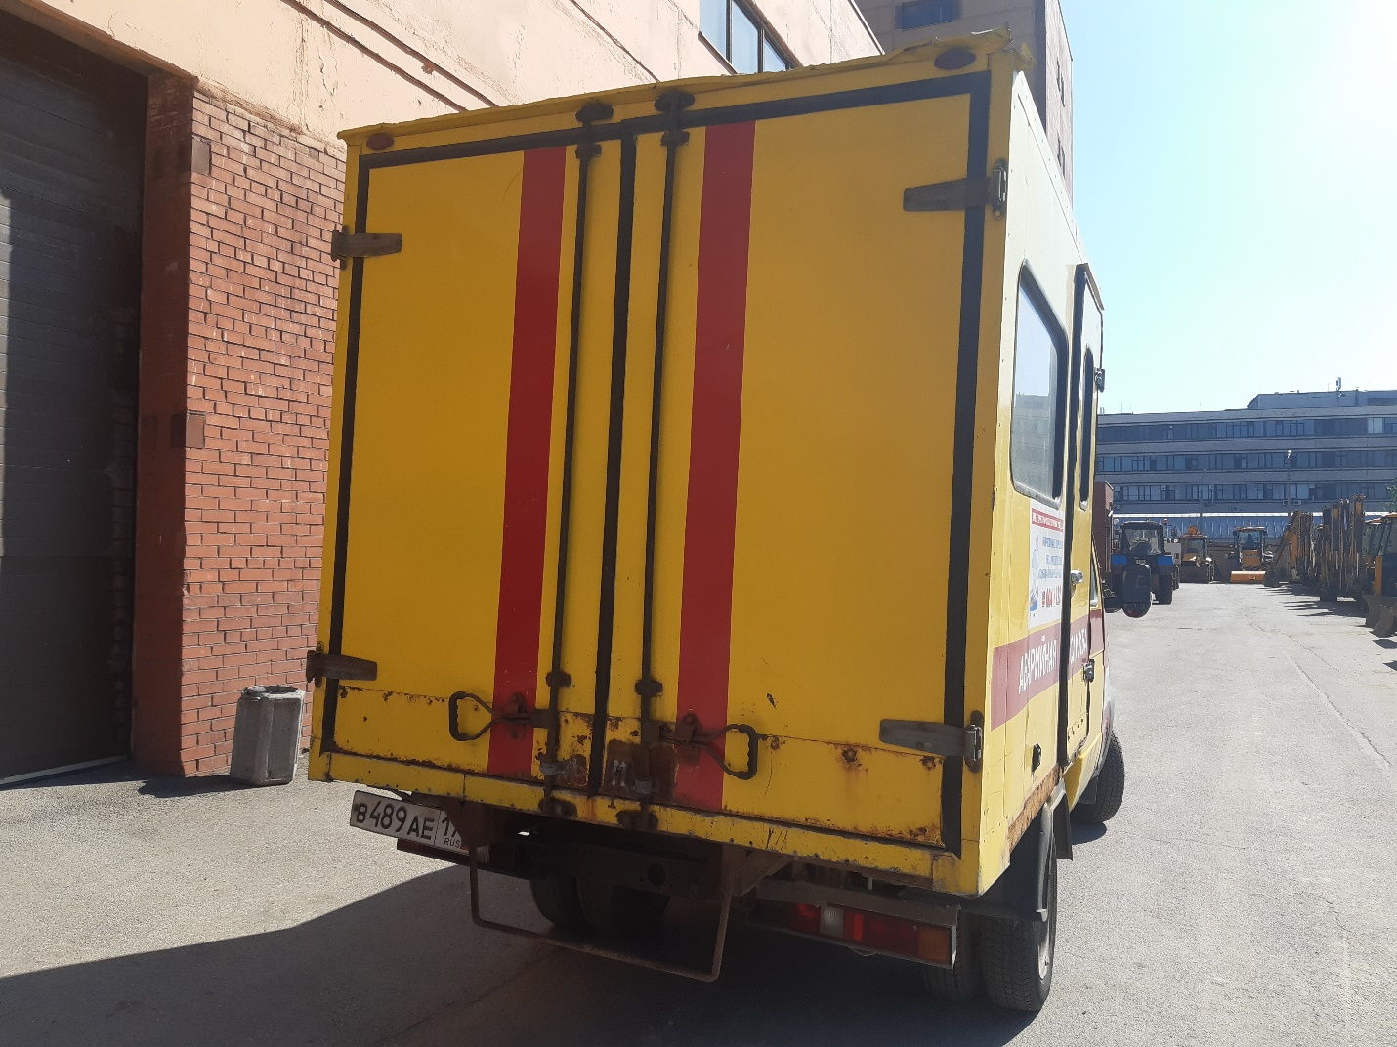

Лот № 14: Аварийно-ремонтная (Фургон) 287133 (ГАЗ-33023) (№ 545)
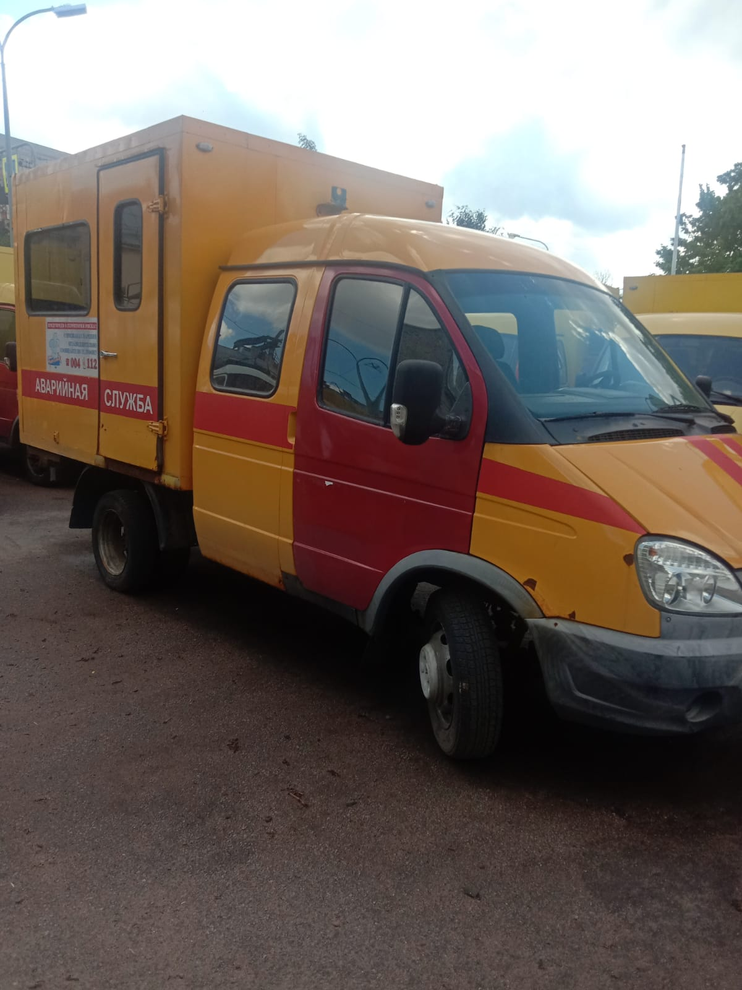 | 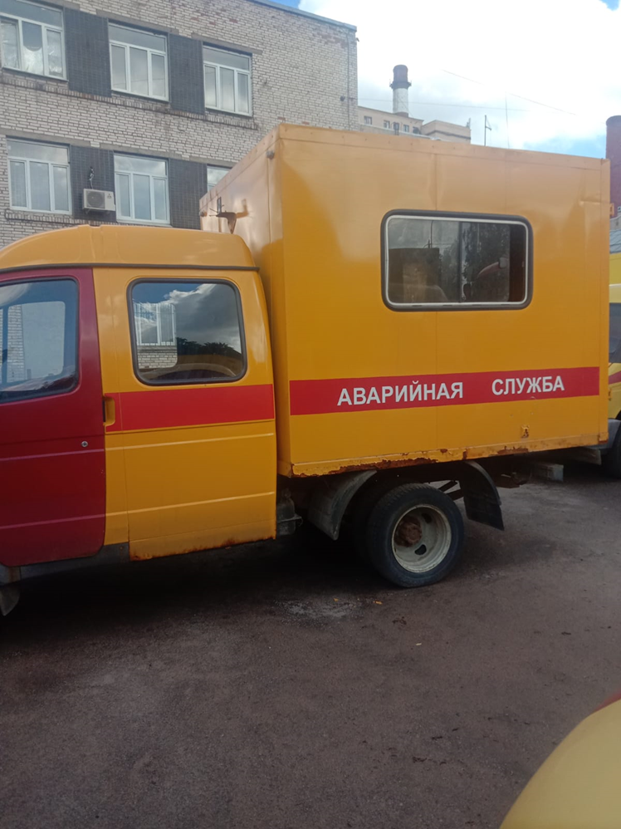

Лот № 15: Аварийно-ремонтная (Фургон) 287133 (ГАЗ-33023) (№ 559)
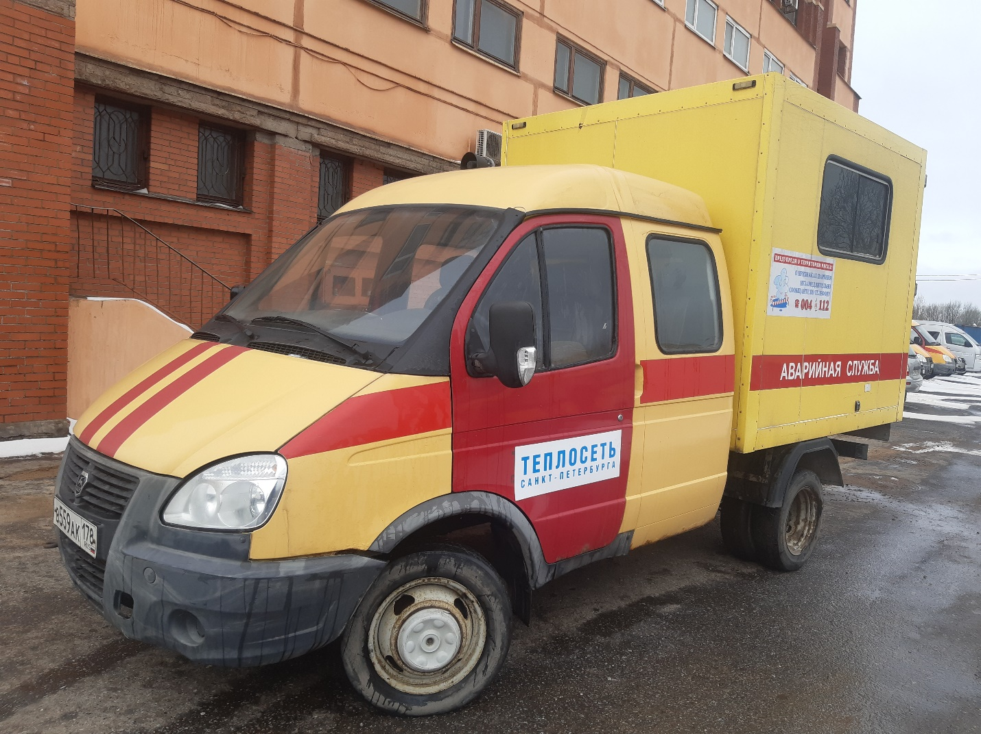
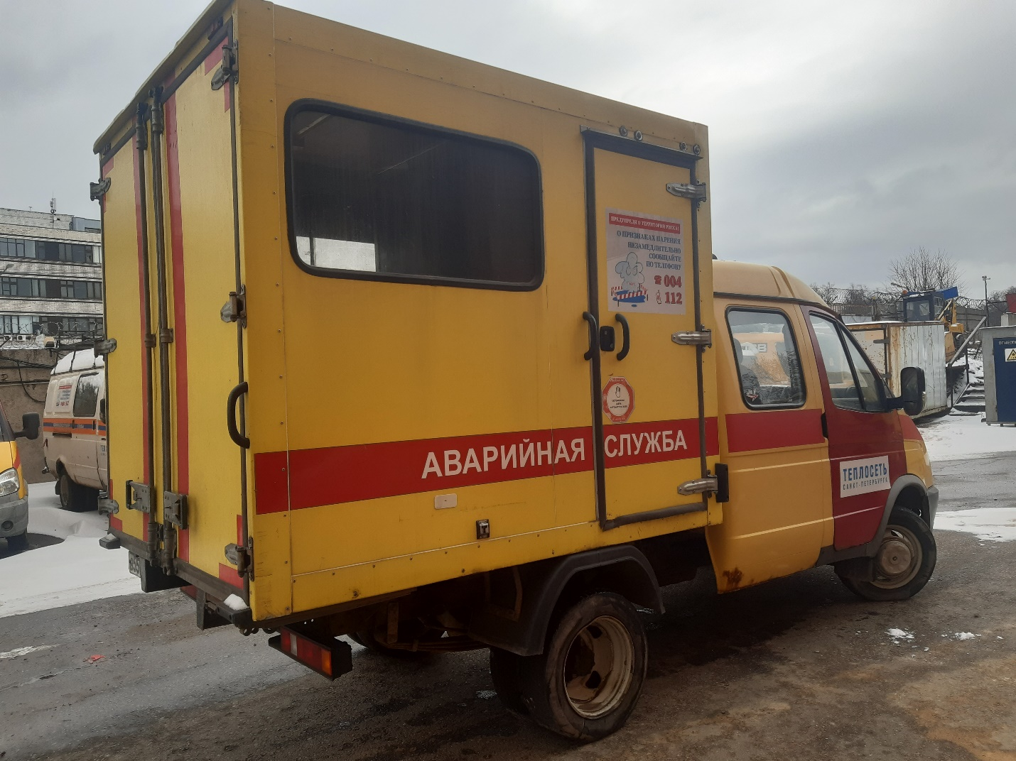
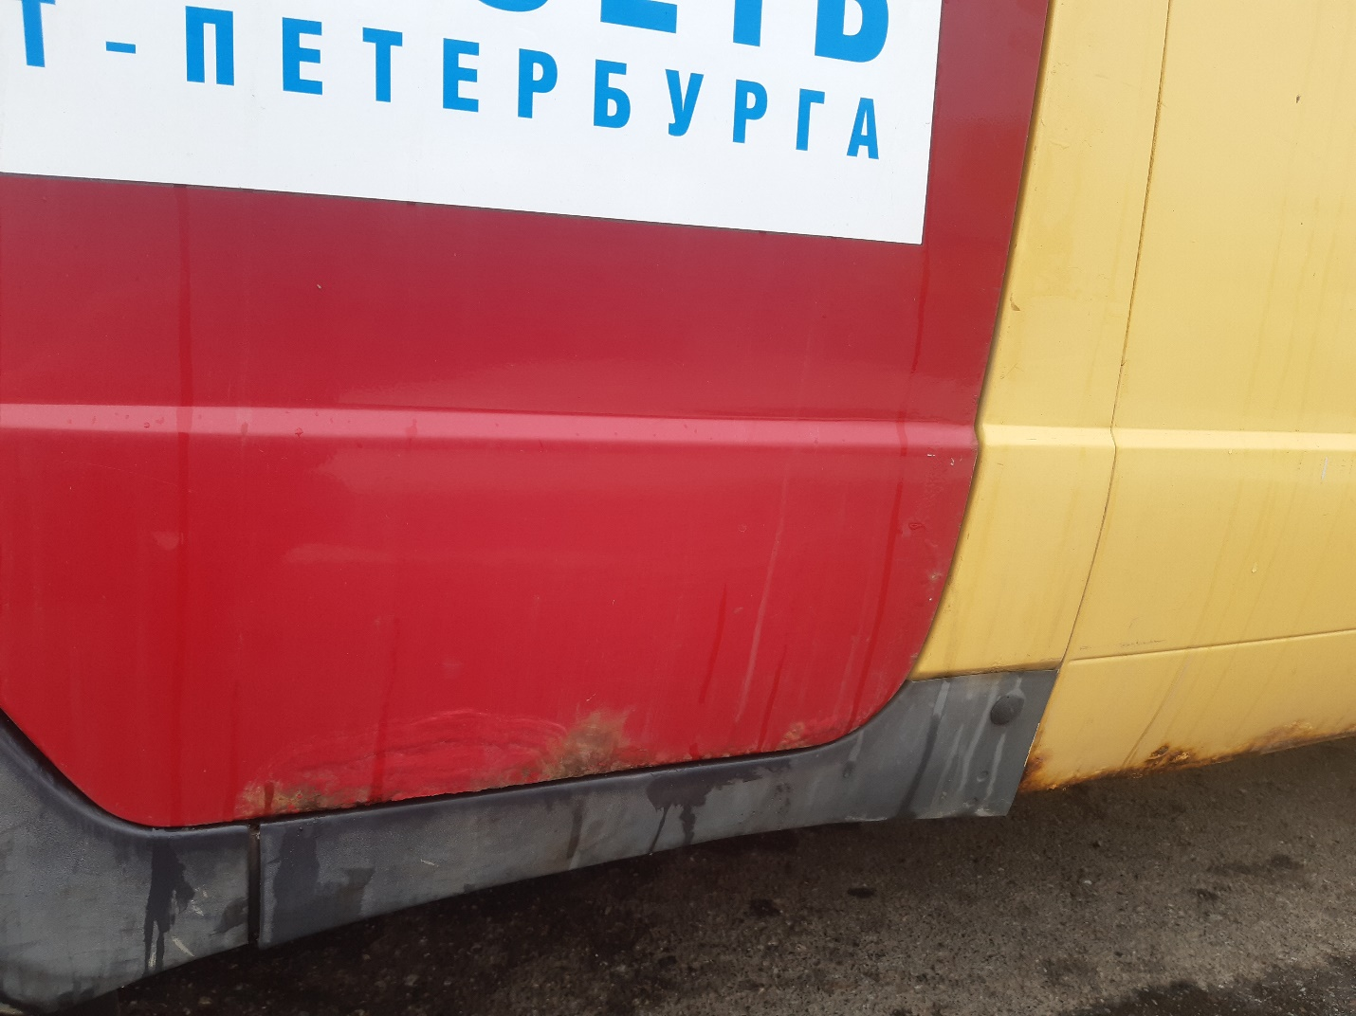

Лот № 16: Аварийно-ремонтная (Фургон) 287133 (ГАЗ-33023) (№ 608)
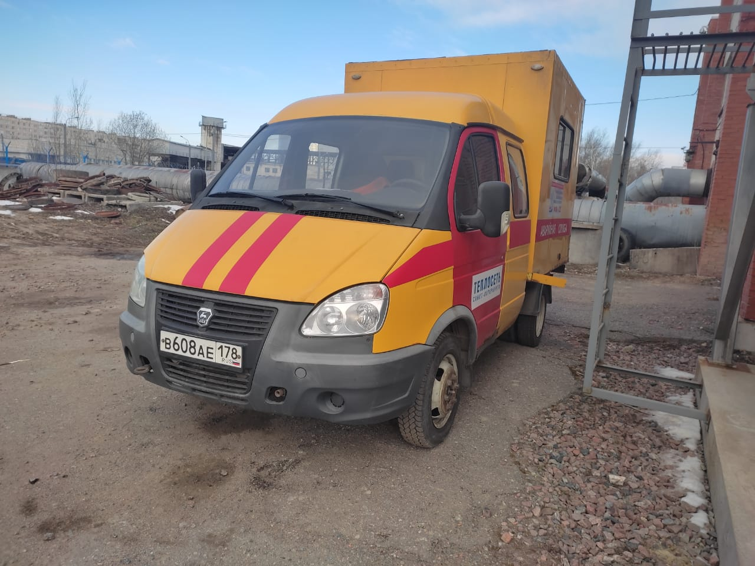
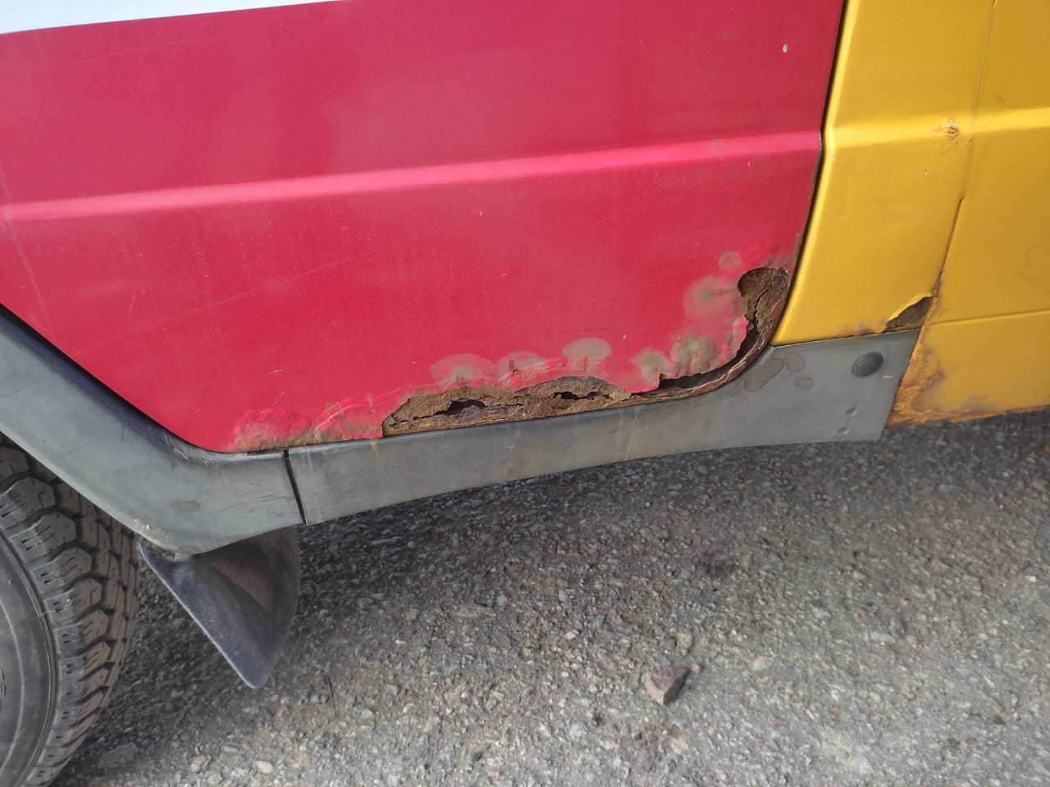
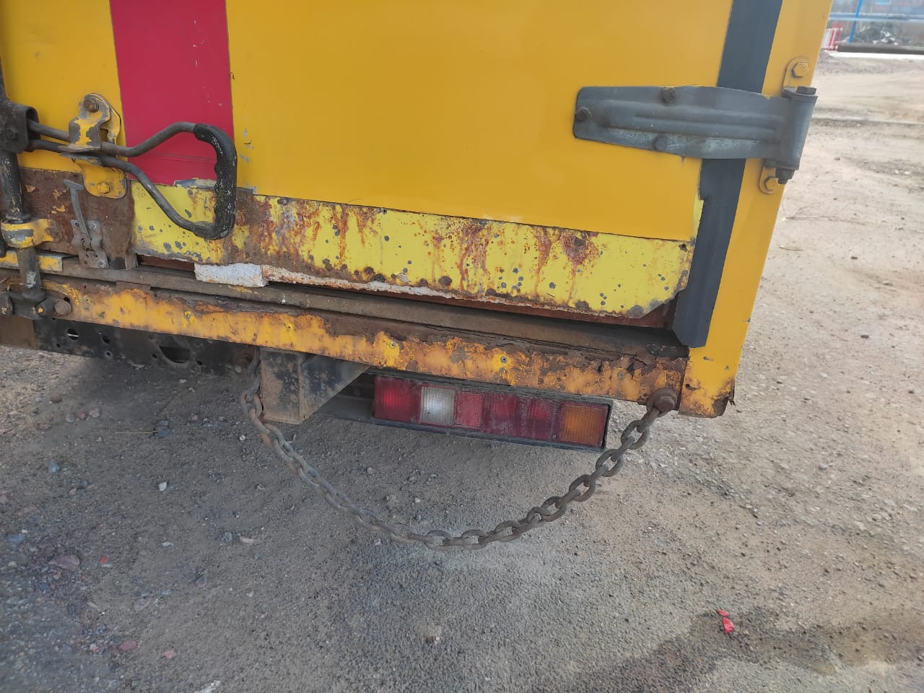

Лот № 17: Кран автомобильный КС-45719-5А на шасси МАЗ 533702-246Р6 (№ 625)
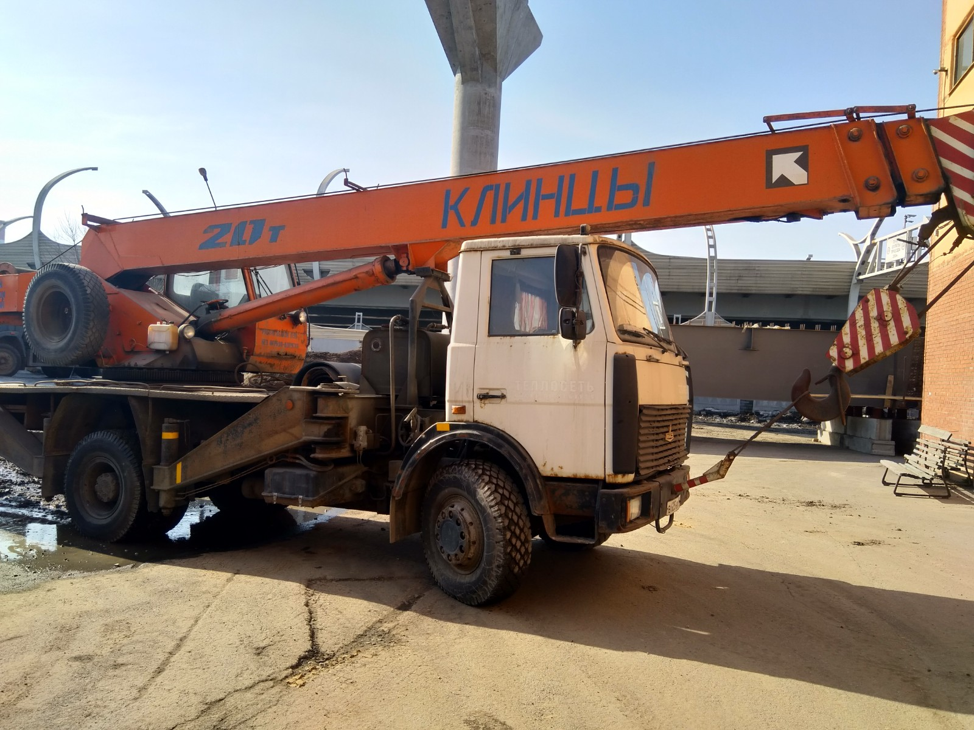
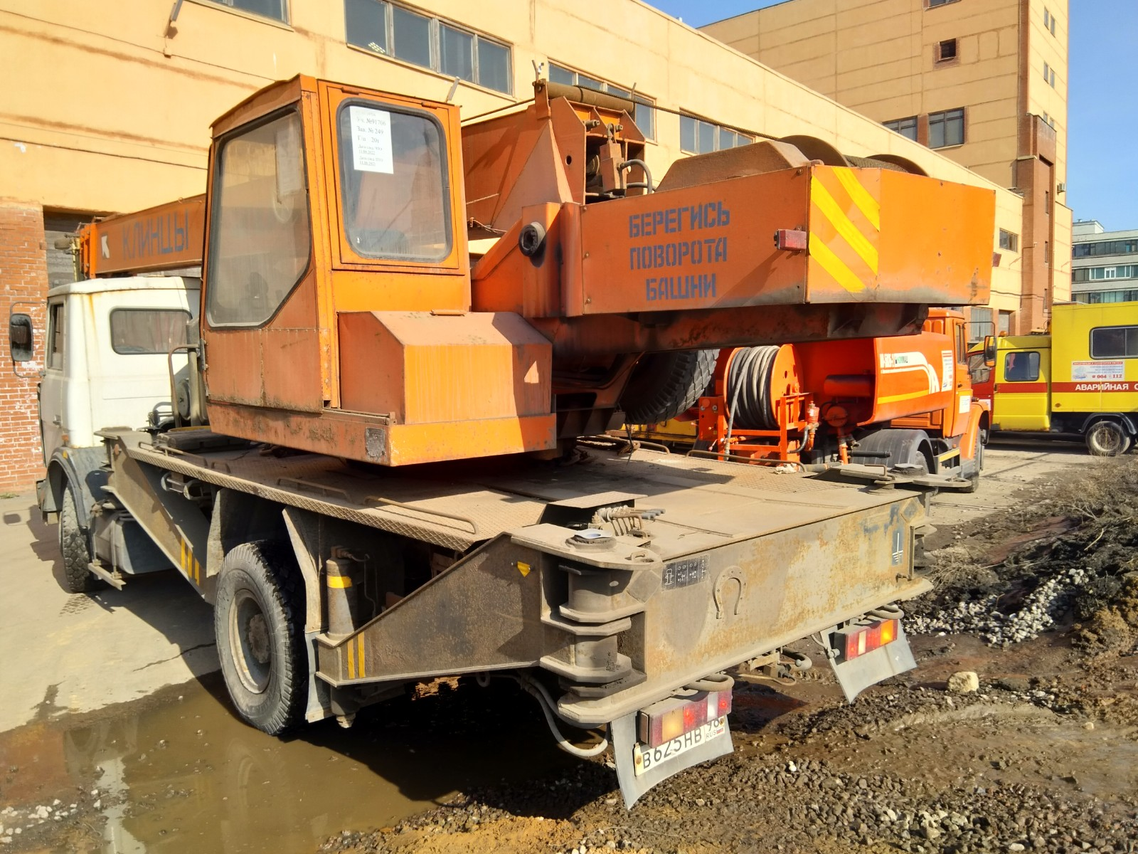
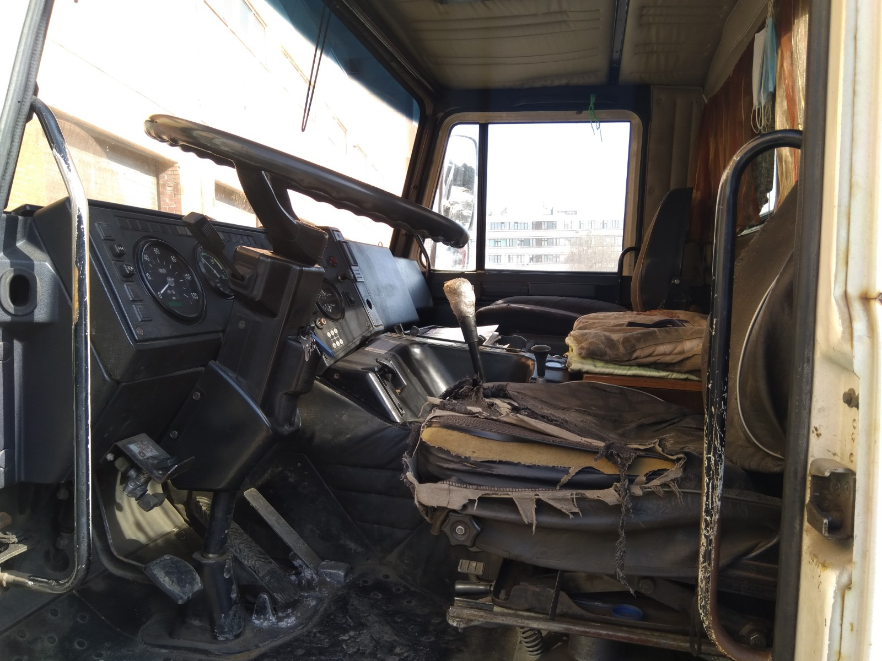

Лот № 18: Бортовой КамАЗ 53215-15
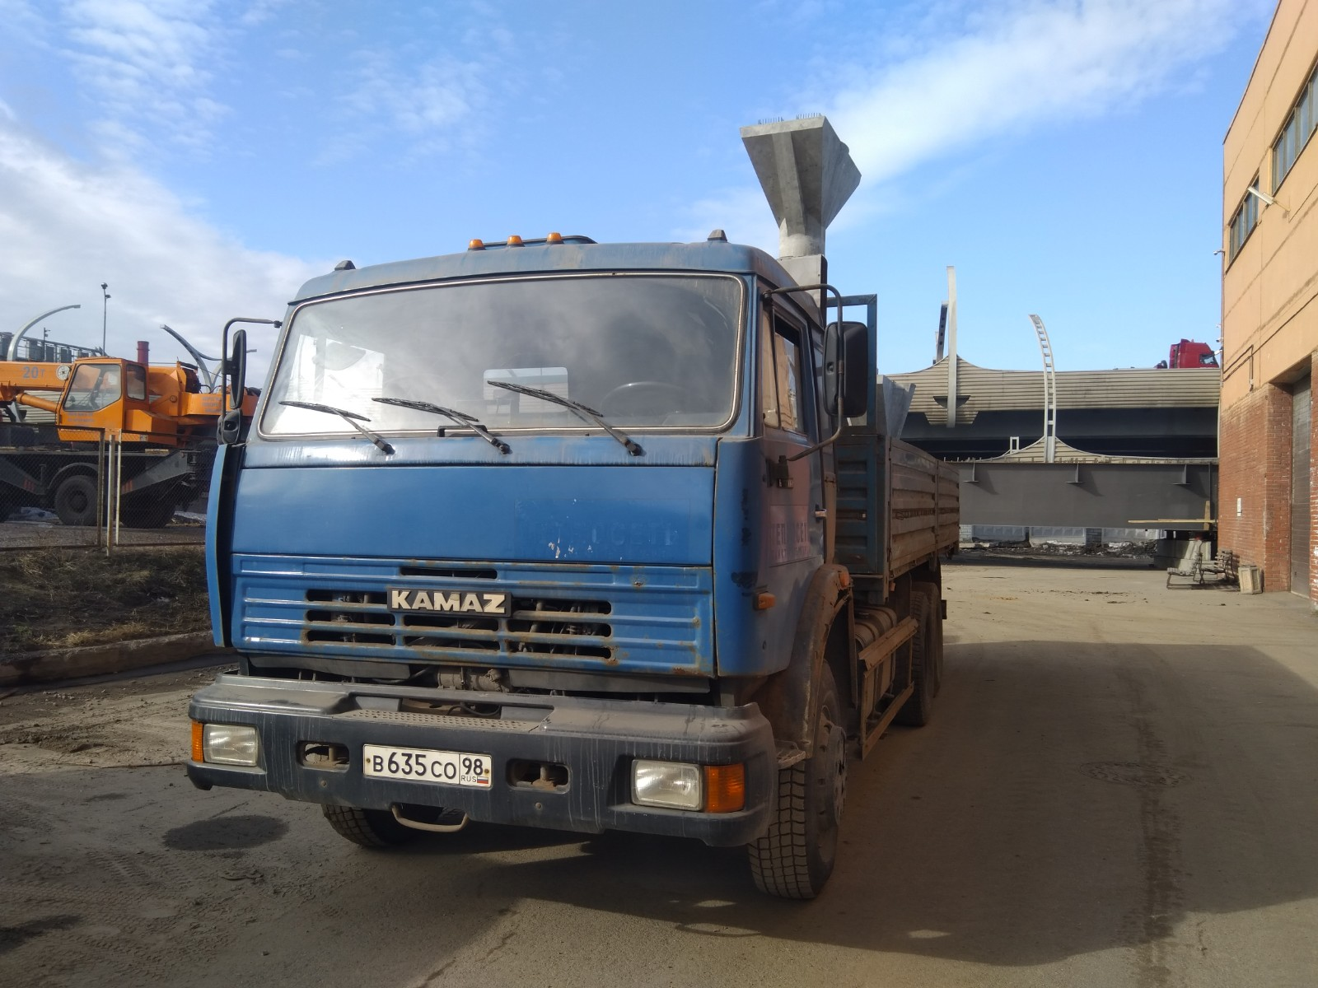
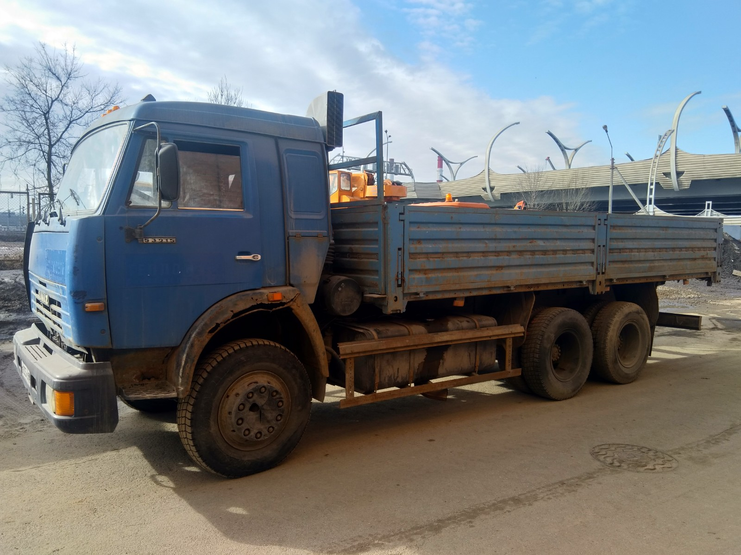
Лот № 19: Автомобиль спецназначения (экскаватор) EW-25-M1.001 (МАЗ-630303-245)
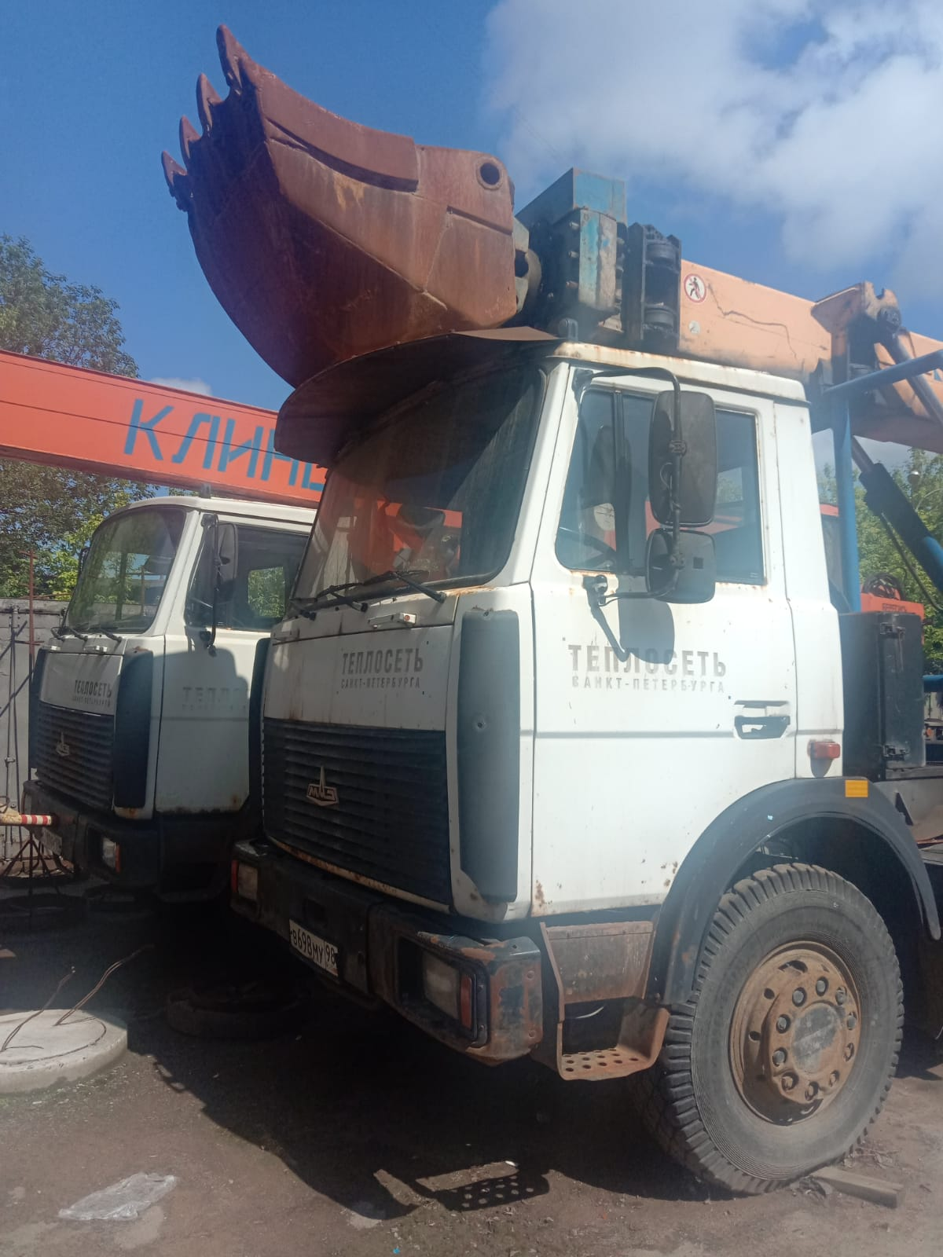
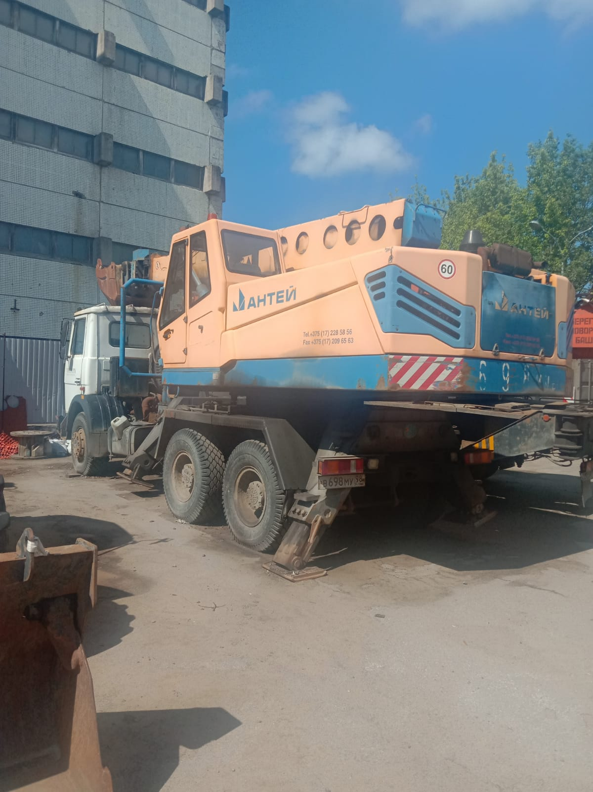
Лот № 20: Аварийно-ремонтная (Фургон) 287133 (ГАЗ-33023) (№ 710)
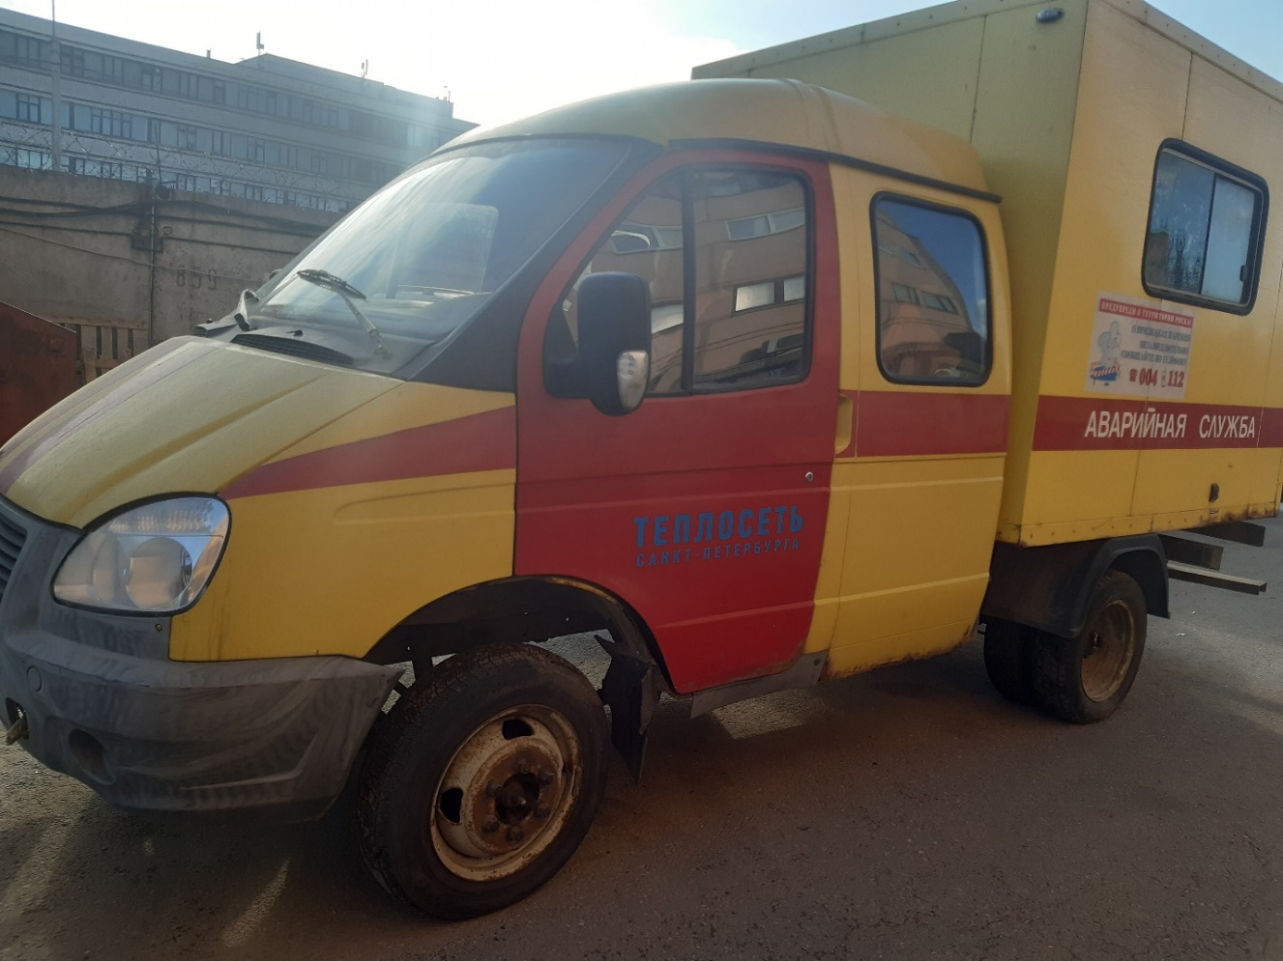
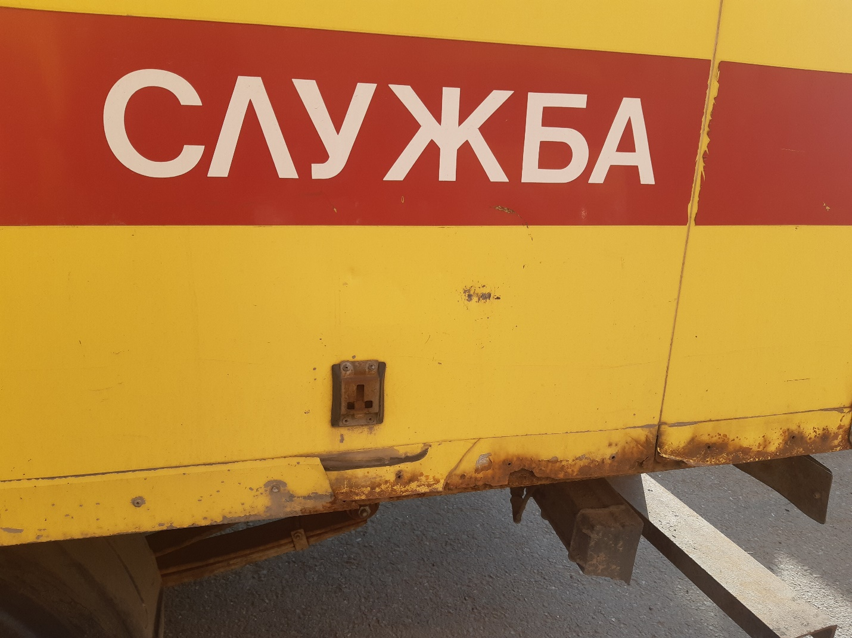
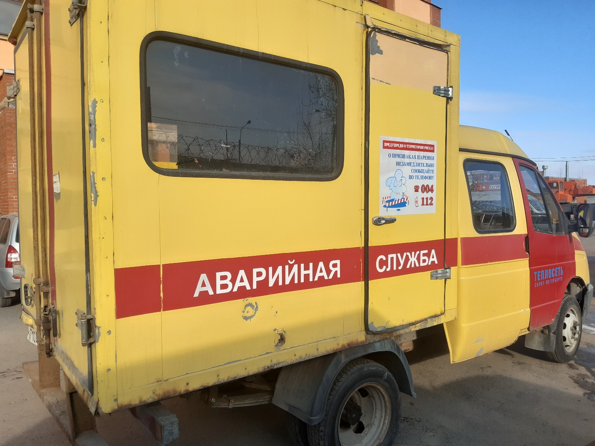

Лот № 21: Тягач седельный КамАЗ 54115-15
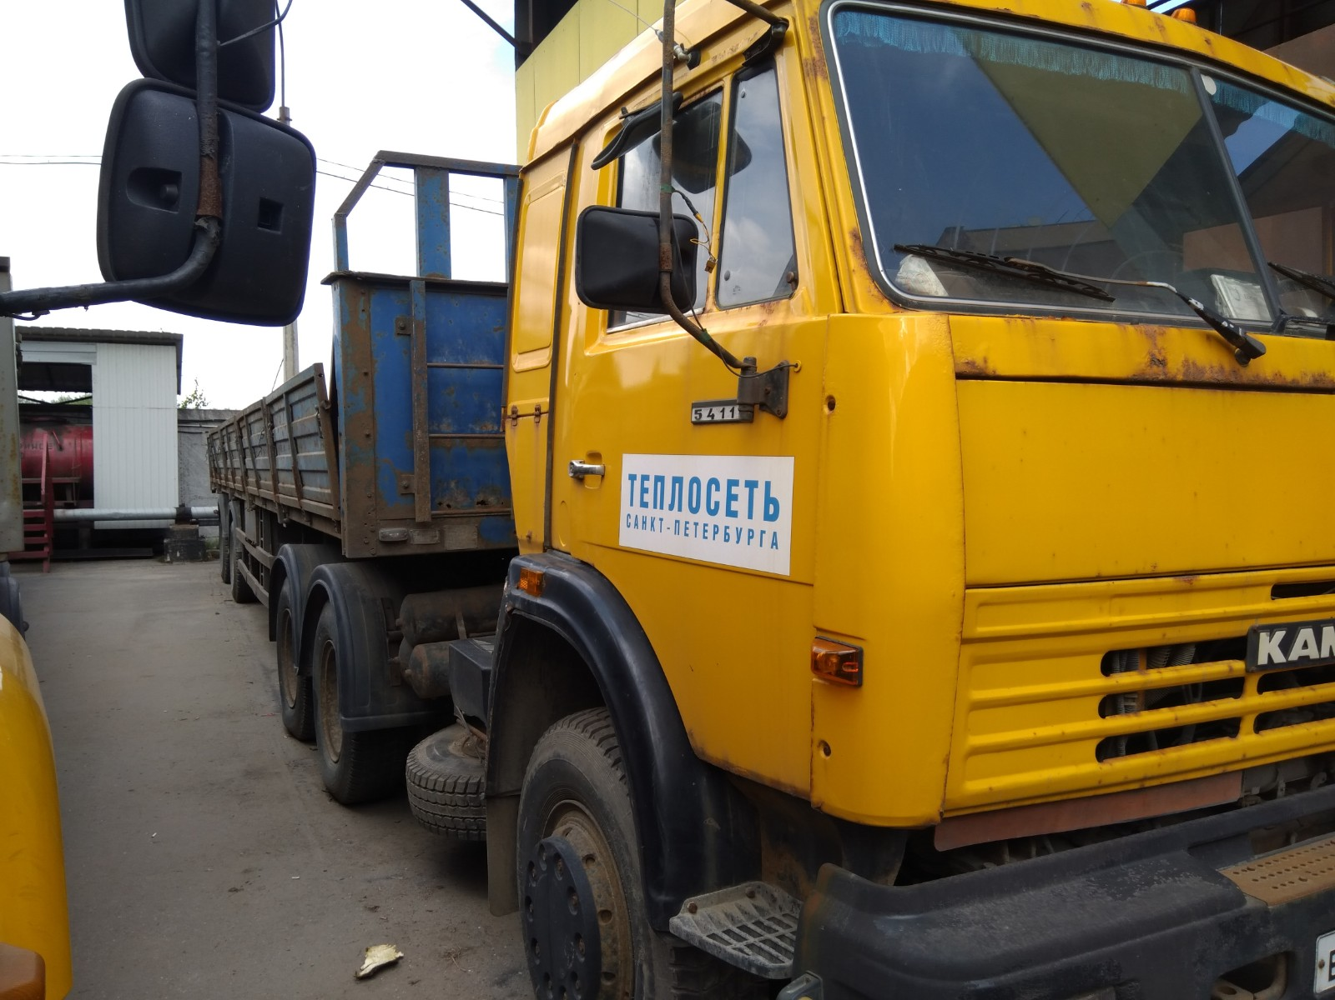
Лот № 22: Бортовой КамАЗ-4308
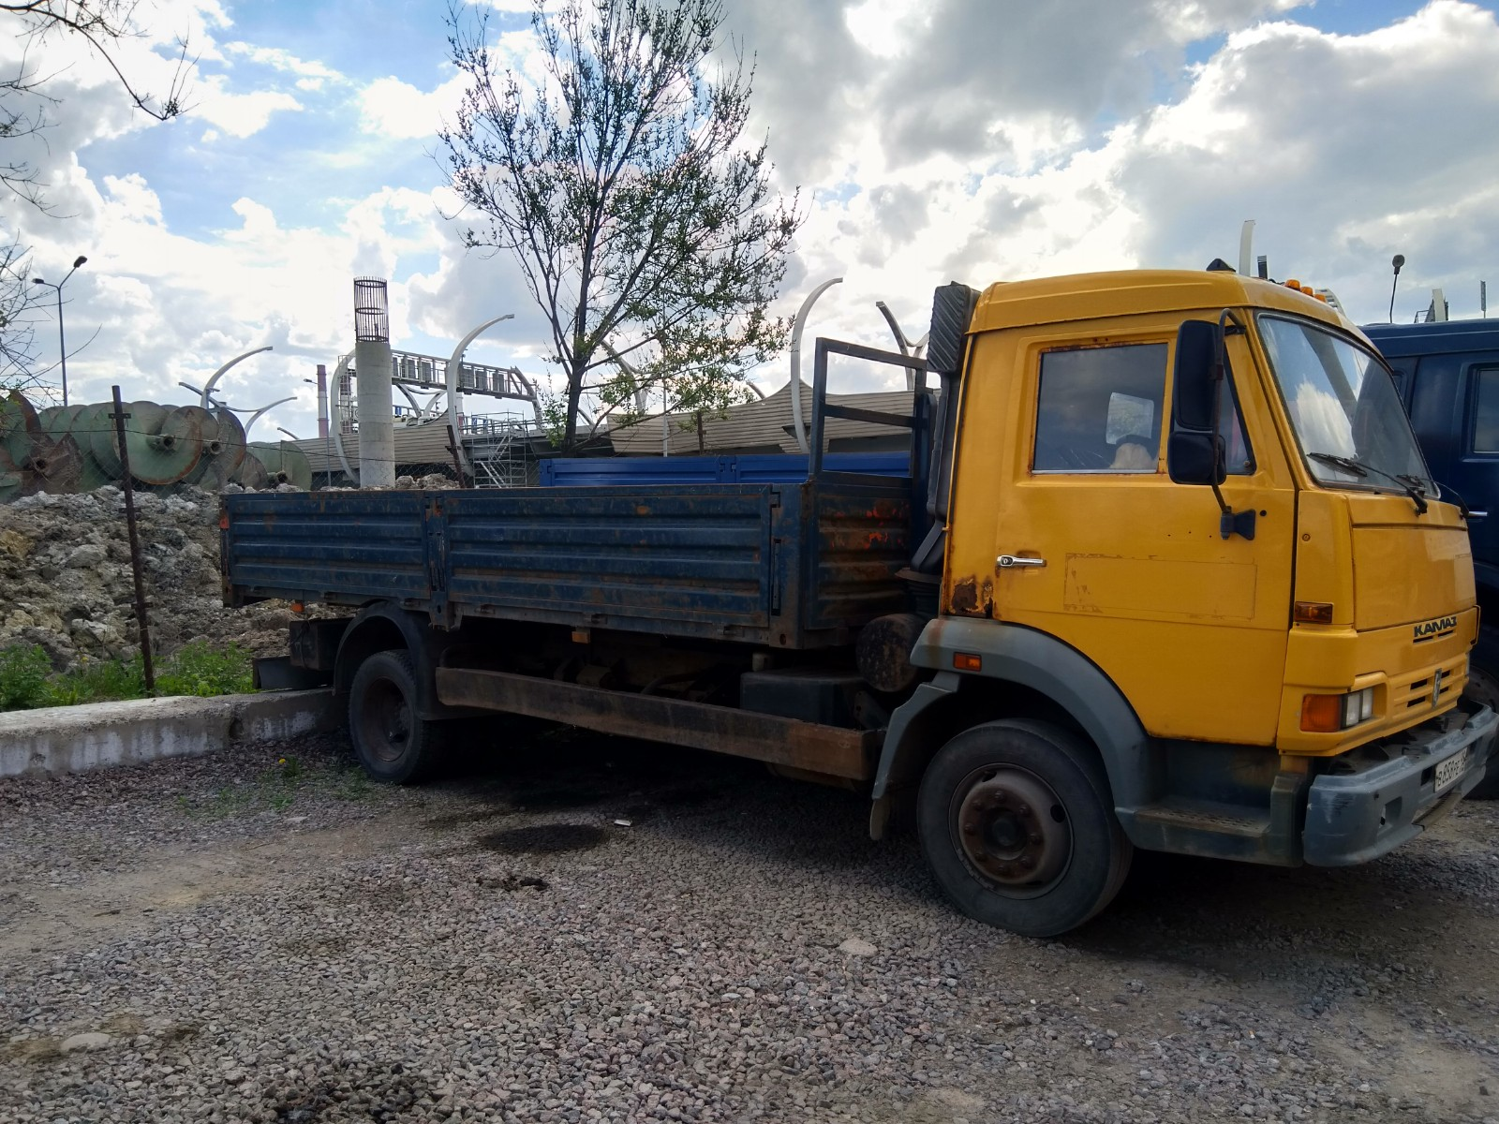

Лот № 23: Самосвал КамАЗ 65115 (№ 884)
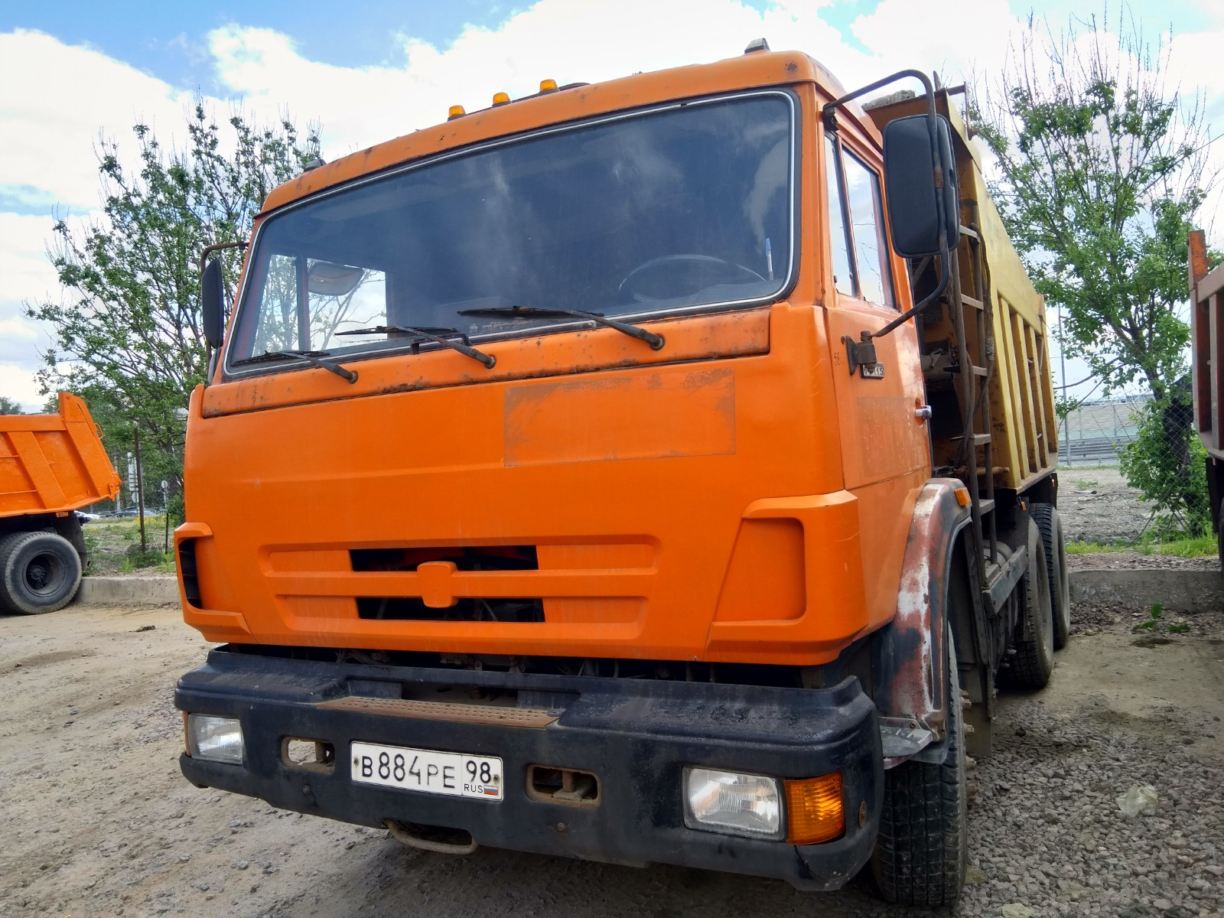
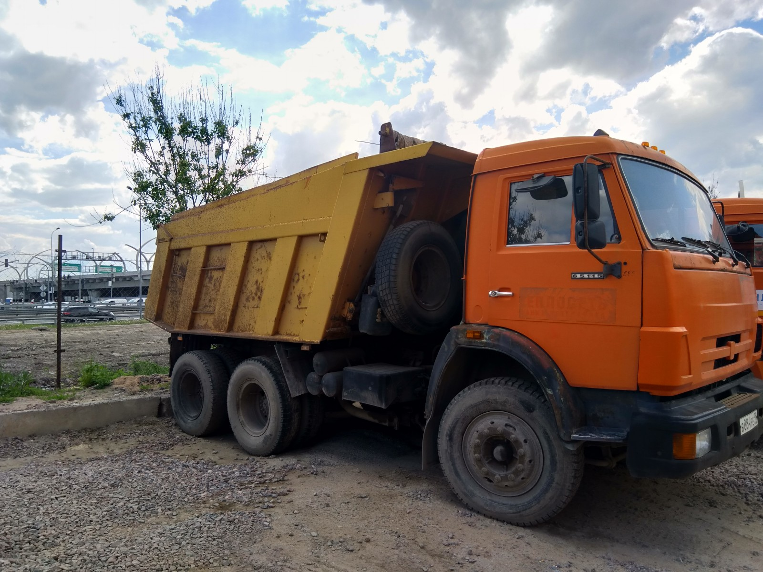

Лот № 24: Аварийно-спасательный АСМ 28111В (ГАЗ-27057)
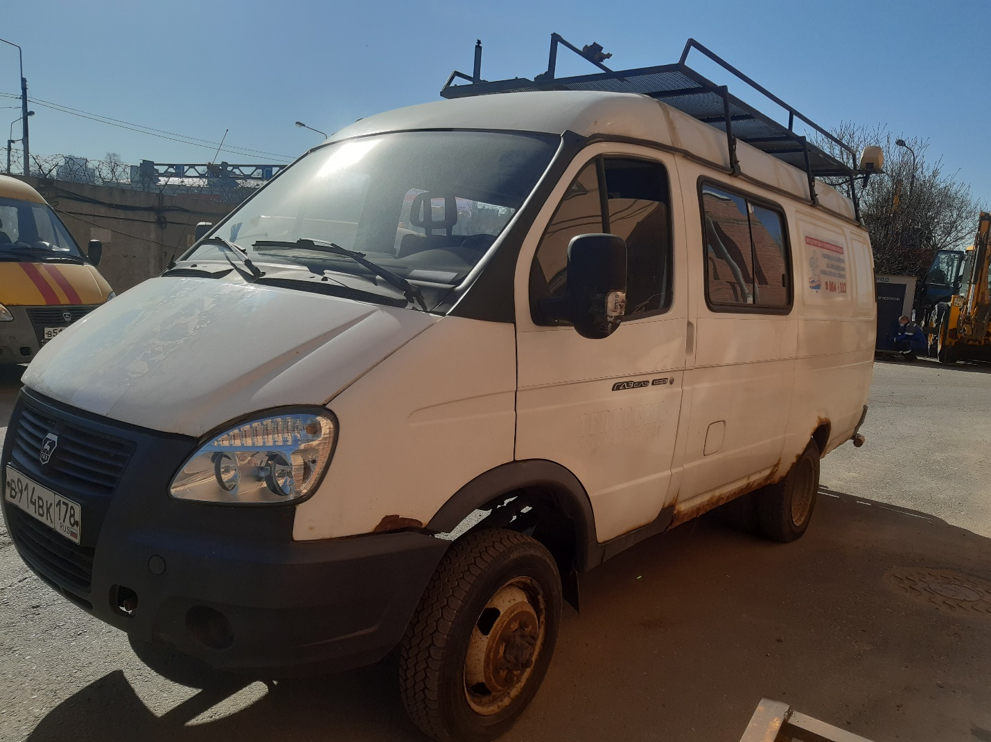
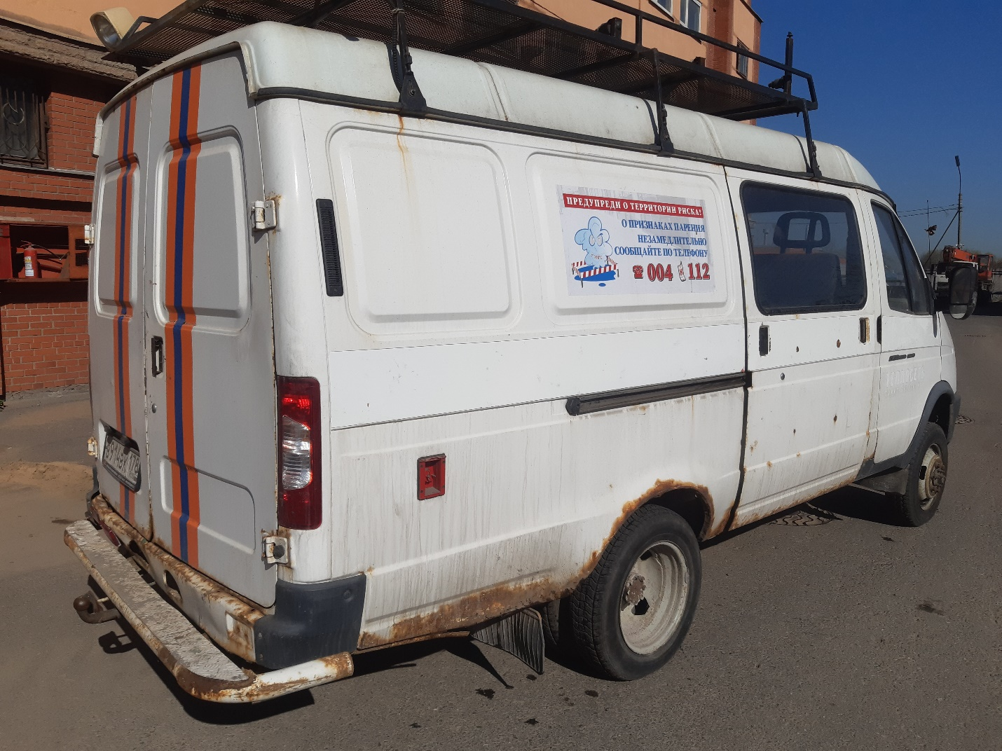

Лот № 25: Лаборатория специальная МЧС 287177 (ГАЗ-27057)
